استخدام الصفحات الإلكترونية لتقنيات الدعاية في تكوين الصورة الذهنية للسلطة الوطنية الفلسطينية

(الناشط نزار بنات على صفحة الحج مش هيك على الانيستجرام نموذجاً)
Using electronic pages for propaganda techniques in the formation of the mental image of the Palestinian National Authority
(Activist Nizar Banat on the Hajj mesh hek page on
Instagram as an example)

د.عبد الكريم سرحان جامعة النجاح الوطنية

خلود جمال محمود جرار جامعة النجاح الوطنية

الملخص
هدفت الدراسة إلى التعرف على تقنيات الدعاية المستخدمة على مواقع التواصل الاجتماعي في التأثير على الجمهور المستهدف، والكيفية التي اعتمدت عليها صفحة الحج مش هيك في تأطيرها للقضايا، والكشف عن الصورة الذهنية التي تسعى صفحة الحج مش هيك لتكوينها حول السلطة الوطنية الفلسطينية باستخدام تقنيات الدعاية وأنواع الأطر الإعلامية.
استندت الدراسة إلى نظريتي التأطير وترتيب الأولويات ، واستخدم الباحثان المنهج الوصفي التحليلي لملائمته اغراض الدراسة،واداة تحليل المحتوى ، وتشكلت عينة الدراسة من عينة عشوائية بسيطة بلغت (171) منشور عرض على صفحة الحج مش هيك.
خلصت الدراسة الى أن صفحة الحج مش هيك تمارس تأثيرها في تأطير القضايا السياسية، والمتمثلة في الإطار المحدد بقضية بنسبة 46.7% وهي النسبة الأعلى، وإطار الصراع بنسبة 2.5% وهي الأقل. كما خرجت الدراسة بتوظيف صفحة الحج مش هيك تقنيات الدعاية كتقنيات إقناعية لتكوين الصورة الذهنية حول السلطة الوطنية الفلسطينية، كان أعلاها استخداماً تقنية التسمية بنسبة 38.2%، وأقلها استخداماً تقنية النقل بنسبة 5.1%، كما ووظفت باقي التقنيات في التأثير على الجمهور المستهدف بنسب مختلفة.
اوصت الدراسة بضرورة عمل الحكومة الفلسطينية على صياغة خطة استراتيجية لمواجهة الأزمات، وعليها توضيح القوانين الخاصة بحرية التعبير عن الرأي للشعب الفلسطيني.
الكلمات المفتاحية: تقنيات الدعاية، مواقع التواصل الاجتماعي، الحج مش هيك، الأطر الإعلامية، نزار بنات.
المقدمة
إن وجود صفحة "الحج مش هيك" على مواقع التواصل الاجتماعي كانت نموذجاً لما يسمى صفحات إخبارية إعلامية مجهولة المصدر، تعتمد على أجندتها في صياغتها للمحتوى الإعلامي وتغطية الأحداث، وتؤثر على عدد كبير من جمهورها المستهدف، والذي بلغ (563) ألف متابع على صفحتها الانيستجرام حتى تاريخ إعداد هذه الدراسة. تعد صفحة الحج مش هيك من إحدى الصفحات الإلكترونية الإخبارية الناقدة والساخرة في محتواها الإعلامي، والتي تسعى كغيرها من الصفحات الإخبارية في تحقيق أهدافها وصياغة محتواها الإعلامي بما يدعم أجندتها وأفكارها، وإظهار نفسها بصورة الإعلام الحر الموضوعي الذي يتحدث بلغة الشعب، وينشر القضايا التي تهمه وتحقق مصالحه وتكشف له الحقائق، وذلك كله لخلق علاقة إيجابية بينه وبين جمهوره المستهدف، وكسب ثقته وتأييده لها ولأفكارها.
مشكلة الدراسة:
سلط الباحثان الضوء على الصفحات الإلكترونية لمواقع التواصل الاجتماعي التي تقوم بنشر محتوى إعلامي ومشاركته مع الجمهور باستخدام تقنيات الدعاية عند عرضها لمحتواها الإعلامي، بحيث وقع الاختيار على صفحة الحج مش هيك على تطبيق الانيستجرام كنموذج للدراسة، كونها تتمتع بالنشاط الكبير عبر صفحتها ولديها الكثير من المتابعين والمتفاعلين معها، حيث بلغ عددهم 563 الف متابع، وتركز على انتقاد السلطة الوطنية الفلسطينية , وحدد الباحثان مشكلة الدراسة في السؤال الرئيس التالي: ما هي تقنيات الدعاية المستخدمة عبر الصفحات الإلكترونية لتشكيل الصورة الذهنية للسلطة الوطنية الفلسطينية (الناشط نزار بنات عبر صفحة الحج مش هيك على الانيستجرام نموذجا)؟
وتفرع عن السؤال الرئيس عدة أسئلة فرعية كما يلي:
- ما هي أهم الموضوعات التي تناولتها صفحة الحج مش هيك على تطبيق الانيستجرام؟
- كيف تم عرض هذه الموضوعات عبر صفحة الحج مش هيك على تطبيق الانيستجرام؟
- ما هي أنواع الأطر الإعلامية التي تم استخدامها عبر الصفحة في تأطير الموضوعات؟
- ما هي أهم تقنيات الدعاية التي تم استخدامها عبر الصفحة لتعزيز هذه الأطر؟
- كيف استخدمت صفحة الحج مش هيك تقنيات الدعاية؟
- لماذا استخدمت صفحة الحج مش هيك تقنيات الدعاية؟
- كيف استخدمت صفحة الحج مش هيك نظرية ترتيب الأولويات في عرضها لمحتواها الإعلامي؟
أهمية الدراسة: يمكن تلخيص اهمية الدراسة على النحو التالي:
الأهمية العلمية:
تكمن الأهمية العلمية للدراسة في كونها دراسة نوعية وحديثة بخصوص تقنيات الدعاية المستخدمة عبر الصفحات الإلكترونية لتشكيل الصورة الذهنية، بحيث تثري الجانب العلمي والبحثي كإضافة علمية في العلاقات العامة من خلال البحث في جانبين هما تقنيات الدعاية والصورة الذهنية وماهية العلاقة بينهما وكيف تؤثر تقنيات الدعاية على رسم الصورة الذهنية، وكذلك تسهم هذه الدراسة في التعرف على تقنيات الدعاية التي تشكل الصورة الذهنية.
الأهمية العملية: تسهم الدراسة من الناحية العملية من حيث النموذج الذي تتناوله والذي يساعدها في الوصول إلى نتائج وتوصيات عملية يستفاد منها في تقديم العديد من الدراسات والخطط للكشف عن تقنيات الدعاية المستخدمة في المحتوى الإخباري الإلكتروني، ووضع استراتيجيات لاستخدامها بطريقة مفيدة تدعم الأفكار الجيدة والأخبار الصحيحة وتعمل على نشرها، وتكشف للجمهور الأخبار الكاذبة وغير الدقيقة.
حدود الدراسة:
الحدود المكانية: الصفحة الإلكترونية "الحج مش هيك" على تطبيق الانيستجرام.
الحدود الزمانية: هي الفترة ما بين 24/حزيران/2021 إلى 31/12/2021، وهي الفترة الزمنية التي تبدأ من يوم وفاة الناشط نزار بنات بعد اعتقال السلطة الوطنية الفلسطينية له إلى نهاية السنة.
محددات الدراسة:
اقتصرت الدراسة في محدداتها الزمانية والمكانية على تحليل المحتوى للمنشورات التي تم نشرها على صفحة الحج مش هيك عبر تطبيق الانيستجرام، والتي تحدثت عن السلطة الوطنية الفلسطينية والناشط نزار بنات، بحيث تنوعت ما بين أخبار مكتوبة وصور، وتم تحليل عينة عشوائية بسيطة (القرعة) تتكون من (171) منشور والتي تم حسابها حسب موقع surveymonkey)) بنسبة خطأ 5%، من مجتمع الدراسة للمحتوى الإعلامي على صفحة الحج مش هيك (كافي، 2015، ص115).
المصطلحات:
- مواقع التواصل الاجتماعي: "تقنية تسهل تبادل الأفكار والمعلومات من خلال التواصل بين المجتمعات الافتراضية، وهي تعتمد بشكل رئيسي على وجود الإنترنت المتصل بأجهزة الحاسوب، أو الأجهزة اللوحية، أو الهواتف، وتمكن المستخدمين من الوصول بسرعة إلى المحتوى الذي قد يكون معلومات شخصية، أو مستندات، أو مقاطع فيديو، أو صور" (حجاحجة، 2019).
- الصفحات الإلكترونية: هي مجموعة ملفات يتم تخزينها في حاسوب خادم يمكن الدخول من خلالها إلى بقية الوثائق والصفحات المتضمنة للموقع، وهي أيضاً طريقة لتنظيم المعلومات بحيث يستطيع أي حاسوب أن يعمل وفق قواعد معينة للوصول إلى تلك المعلومات، وتكون الصفحة الإلكترونية غالباً الملف الأول الذي يزوره المتصفح ليأخذ فكرة عامة عن محتويات الموقع. (الساعي، 2020)
- الصورة الذهنية: يقصد بها الناتج النهائي للانطباعات الذاتية التي تتكون عند الأفراد أو الجماعات حول شخص معين، أو أي شيء آخر يمكن أن يكون له تأثير على حياة الإنسان، وتتكون هذه الانطباعات من خلال التجارب المباشرة وغير المباشرة، وترتبط بعواطف الأفراد واتجاهاتهم وعقائدهم، بغض النظر عن صحة أو عدم صحة المعلومات التي تتضمنها خلاصة هذه التجارب، فهي تمثل لأصحابها واقعاً صادقاً ينظرون إلى ما حولهم ويفهمونه على أساسها (حماد، 2020، ص43).
- الدعاية: هي الوسيلة غير الشخصية والمجانية لتقديم السلع والخدمات والأفكار للجمهور بواسطة جهة محددة ومحاولة التأثير بالأفراد والجماهير على سلوكهم لأغراض وأهداف متعددة خلال فترة زمنية معينة (موساوي، 2021، ص55).
- السلطة الوطنية الفلسطينية: هي كيان إداري وسياسي فلسطيني، أنشئ لتنفيذ اتفاق إسرائيلي فلسطيني عقد عام 1993 لإقامة حكم ذاتي محدود في بعض مناطق الضفة الغربية وقطاع غزة لرعاية مصالح الفلسطينيين القانطين فيها (أبو عفيفة، 1998، ص595).
- نزار بنات: ناشط ضد مشروع التسوية الذي تقوده السلطة الوطنية الفلسطينية ويميل للفكر القومي، رشح في انتخابات المجلس التشريعي لعام 2021 التي تم إلغاؤها عن قائمة الحرية والكرامة (الجابري، 2021).
- تقنيات الدعاية: هي مجموعة الوسائل والأساليب التي يتم من خلالها نشر الرسالة بهدف جذب المتابعين لقضيتها أو التأثير على سلوك الناس (موساوي، 2021، ص55).
الدراسات السابقة: بعد اطلاع الباحثان على العديد من الدراسات العربية والاجنبية نذكر منها:
دراسة (مصطفى، 2021): توظيف إسرائيل للعلاقات العامة الرقمية للتأثير في المجتمع الفلسطيني "دراسة حالة صفحة المنسق على الفيسبوك",
دراسة (الفرا، 2018): دور الصورة الذهنية للمنظمات الأهلية في بناء العلاقة الاستراتيجية مع مجهور المستفيدين.
دراسة (الفريحات، 2015): دور وسائل الإعلام الأردنية في تشكيل الصورة الذهنية لمجلس النواب الأردني لدى الشباب الجامعي.
دراسة (Akmal, Habiburrahim, Muluk, Zulfikar, Ravi, 2020): The Language of Propaganda in President Bush Jr. Political Speech
دراسة :(Akmal, Farida, 2020): The Discourse of Propaganda in Traveloka’s YouTube Propaganda Videos

دراسة:(Wanda, Hamzah, Marlina, 2020): Critical Discourse Analysis Of Propaganda Created By Mirror. Co. UK And Thedailystar. Net For Concerning Islamophobia)
دراسة: (Lakomy, 2020): Between the “Camp of Falsehood” and the “Camp of Truth”: Exploitation of Propaganda Devices in the “Dabiq” Online Magazine
دراسة :(Manzoor, khan, 2019): Presentation of Pakistani Political Regimes in the Editorials of The Washington Post and The New York Times: An Empirical Investigation of Propaganda Techniques and Media Frames
دراسة:(Koa, 2018): Techniques of Strategic Political Communication: The Egyptian Muslim Brotherhood’s Persuasive Devices
دراسة:(Wijaya, 2018): Frenemiesin the Media: Maritime Sovereignty and Propaganda Regarding the South China Sea
دراسة : (Hijab, Murad, AL_Bayati, AL_Sheikh, 2018): Media and Political Propaganda; Radio Cairo in the Era of Sadat: Analytical Study
دراسة : (Synowiec, 2017): Using of propaganda and persuasive statements in Polish political discourse.
دراسة:(Bensa, Wijaya, 2017): Media Propaganda Techniques in the South China Sea Dispute
تشابهت جميع الدراسات السابقة مع الدراسة الحالية في المنهج المستخدم وأداة البحث وتشابه أغلبها في النظريات المستخدمة، ومتغير الدراسة الرئيس وهو تقنيات الدعاية واختلفت في المتغير الثاني للدراسة وهو الصورة الذهنية،
امتازت الدراسة الحالية عن الدراسات السابقة كونها جمعت بين تقنيات الدعاية والصورة الذهنية التي تتشكل عبر استخدامها بحيث لم تقم أي دراسة من الدراسات السابقة بالجمع بين هذين المتغيرين، وتميّزها في كونها جمعت بين نوع الإطار المستخدم في المحتوى الإعلامي والتقنية الدعائية المستخدمة، وتميزت بكونها أخذت عينة الدراسة من موقع التواصل الاجتماعي الانيستجرام كوسيلة إعلام حديثة ،وتميزت باختيارها الصورة الذهنية التي تتشكل باستخدام تقنيات الدعاية حول السلطة الوطنية الفلسطينية ، وهي الدراسة الوحيدة من بين الدراسات السابقة المتناولة التي تستخدم نظرية التأطير ونظرية ترتيب الأولويات في الإطار النظري من البحث، حيث تناولت من خلاله كيف يستخدم نموذج الدراسة تقنيات الدعاية في هاتين النظريتين لتكوين الصورة الذهنية التي يسعى لتشكيلها.
تبين أن الدراسة الحالية اختلفت مع دراسة Synowiec,2017)) في الهدف، فقد هدفت تلك الدراسة إلى مناقشة النظريات والآليات والأدوات المستخدمة لدى السياسة البولندية أثناء حملة الانتخابات عام 2015 للتأثير الاجتماعي، بينما تمحور الهدف الرئيس في الدراسة الحالية حول معرفة تقنيات الدعاية المستخدمة عبر مواقع التواصل الاجتماعي عبر صفحة الانيستجرام للحج مش هيك لتكوين الصورة الذهنية للسلطة الوطنية الفلسطينية، إضافة إلى قيام دراسة (Synowiec) على نظرتي التأثير الاجتماعي وتكوين الرأيـ بينما قامت الدراسة الحالية على نظرتي التأطير وترتيب الأولويات، كما اختلفت في نوعية العينة في كلا الدراستين, تم الاستفادة من هذه الدراسة في الحصول على معلومات عن تقنيات الدعاية المستخدمة في الخطابات السياسية والانتخابية وغيرها.
دراسة (Koa, 2018) تشابهت مع الدراسة الحالية في استخدام نفس المنهج وهو المنهج الوصفي، واستخدام نفس أداة الدراسة ، وتشابهت في استخدام نظرية ترتيب الأولويات، وتشابهت أيضاً في المتغير المستقل وهو تقنيات الدعاية, واستفاد الباحثان من هذه الدراسة في معرفة كيف يتم ربط نظرية ترتيب الأولويات في دراسة تقنيات الدعاية المستخدمة مع توظيف تقنيات الدعاية في المحتوى الإعلامي.
أما دراسة (Manzoor, 2019) تشابهت في دمج الدعاية بالتأطير واتباع التحليل الإحصائي الوصفي، واستخدام نظرية التأطير في الإطار النظري. واختلفت مع الدراسة الحالية في عدم اتباعها نظرية ترتيب الأولويات في الدراسة، والهدف الرئيس لكلا الدراستين، وفي نوعية العينة التي قامت كل دراسة بتحليلها. تم الاستفادة من هذه الدراسة في عرض النتائج بطريقة إحصائية كمية لتحليل تقنيات الدعاية المستخدمة في العينة التي تم تحليلها.
دراسة (Akmal, Habiburrahim, Muluk, Zulfikar, Ravi, 2020) تشابهت مع الدراسة الحالية في استخدام نفس المتغير المستقل في البحث وهو تقنيات الدعاية، كما اتبعت الأداة نفسها. و اختلفت كلا الدراستين في نوعية العينة التي تم تحليلها، وفي الهدف الذي تسعى كل دراسة لتحقيقه عبر البحث الخاص بها. وتم الاستفادة منها في معرفة تلك النظريات وكيفية عرضها ليتم تحليلها.
وتشابهت مع الدراسة الحالية في استخدامها للمنهج الوصفي، في حين اختلفت كلا الدراستين في الهدف الأساسي.
تشابهت دراسة(Wanda, 2020) مع الدراسة الحالية في المنهج المستخدم ، وفي الأداة المستخدمة ، وتشابه مع الدراسة الحالية في استخدامه لتحليل المحتوى للأخبار المنشورة عبر مواقع التواصل الاجتماعي. واختلفت دراسة (Wanda) في العينة المأخوذة، بينما تشابهت في نوعيتها. وتم الاستفادة من هذه الدراسة في إثراء الجانب النظري والمصطلحات التي تدعم هذه الدراسة.
وتشابهت دراسة (Bensa & Wijaya, 2017)مع الدراسة الحالية في استخدام نفس المتغير المستقل وهو تقنيات الدعاية، واتباعها نفس المنهج ، واتباع نفس الأداة وهي أداة تحليل المحتوى. واختلفت دراسة (Bensa & Wijaya) في المتغير التابع، اشتملت الدراسة الحالية على متغير تابع وهو الصورة الذهنية المتكونة باستخدام تقنيات الدعاية، واختلف مع الدراسة الحالية أيضاً في العينة المستخدمة.
دراسةLakomy, 2020) ) تشابه مع الدراسة الحالية، في الاعتماد على تحليل المحتوى في عرض وتوضيح استخدام تقنيات الدعاية بشكل دوري عبر مجلة دابق، وعرضت الدراسة الحالية من خلال استخدام تحليل المحتوى لتقنيات الدعاية بشكل دوري عبر صفحة الحج مش هيك، أما عن الاختلاف فقد تمحور في عدم ربط دراسة Lakomy)) تقنيات الدعاية التي استخدمتها مجلة دابق في رسم صورة ذهنية حول داعش، ولا في التأثير الذي أثرته على العقول والرأي بشكل مفصل، كما واختلفت في نوعية العينة المأخوذة. استفادالباحثان من هذه الدراسة في معرفة التحليل لبعض المصطلحات المستخدمة في مجلة دابق وتشابهها مع المصطلحات المستخدمة في عينة الدراسة.
تشابهت دراسة (Hijab, 2018) مع الدراسة الحالية أنها بحثت في كيفية استخدام تقنيات الدعاية في الإعلام لإيصال الرسائل فيما يتعلق بالحكومة في المنطقة التي أجريت عليها الدراسة، ففي الدراسة الحالية تمحورت حول الصورة الذهنية للسلطة الوطنية الفلسطينية التي ستتكون من تقنيات الدعاية، بينما كانت تتمحور في دراسة (Hijab) حول الرسائل التي تتعلق بالقيادة المصرية، في حين تشابهت كلا الدراستين في استخدام نفس أداة التحليل وهي أداة تحليل المحتوى. واختلفت الدراسة الحالية مع هذه الدراسة في كون أن هذه الدراسة اعتمدت على صياغة نتائج رقمية لعدد التكرارات والنسب لاستخدام التقنيات في عينة الدراسة ، من غير التطرق إلى نتائج تفصيلية توضح المعنى والفكرة التي تسعى وسائل الإعلام لنشرها حول الحكومة. استفاد الباحثان من هذه الدراسة في التوضيح الرقمي والنسبي وكيفية عرضه في النتائج، ليصل إلى المتلقي بصورة واضحة معبرة يفهمها.
دراسة (الفرا، 2018) تشابهت مع الدراسة الحالية بالمتغير التابع وهو الصورة الذهنية، وتشابهت في المنهج المستخدم.بينما مع هذه الدراسة في كون أن هذه الدراسة لا تبحث في تقنيات الدعاية ، واختلفت في أداة الدراسة. وتم الاستفادة من هذه الدراسة من خلال المعلومات التي تم الحصول عليها عن مكونات الصورة الذهنية ومعانيها وأهدافها.
دراسة (الفريحات، 2015) تشابهت مع الدراسة الحالية في متغير الصورة الذهنية ، وفي نوع المنهج المستخدم. في حين اختلفت الدراسة الحالية عن هذه الدراسة في البحث حول تقنيات الدعاية التي تستخدم لتكوين الصورة الذهنية. تم الاستفادة من هذه الدراسة في إثراء الجانب النظري حول الصورة الذهنية وأبعادها وتأثيرها على الأفكار والدور المهم الذي تلعبه في التوجه الفكري للجمهور.
دراسة (مصطفى، 2021) اختلفت مع الدراسة الحالية في الجانب النظري، حيث اتبعت دراسة (مصطفى) نظرية الاستخدامات والإشباعات، في حين اتبعت الدراسة الحالية نظرية ترتيب الأولويات، واختلفت في إطار التحليل للصفحات الإلكترونية، فقد كانت دراسة مصطفى تحليلاً لصفحة الفيسبوك للمنسق، بينما قامت الدراسة الحالية على تحليل صفحة الحج مش هيك على الانيستجرام. ولم تقم دراسة مصطفى بالتطرق إلى أنواع الأطر وبيان نسب تكرارها خلال تحليل المنشورات، إضافة إلى استخدامها لأداة المقابلة في التحليل، كما اختلفت دراسة (مصطفى) عن الدراسة الحالية بعدم اهتمامها بجانب الصورة الذهنية التي تتشكل نتيجة استخدام تقنيات الدعاية. وتشابهت هذه الدراسة مع الدراسة الحالية في الهدف الذي يسعى إلى معرفة الكيفية التي تؤثر بها تقنيات الدعاية على الجمهور المتلقي عبر مواقع التواصل الاجتماعي، وفي استخدام أداة التحليل ، وفي استخدام نظرية التأطير. وتم الاستفادة من دراسة (مصطفى) في الحصول على معلومات عن تقنيات الدعاية المستخدمة عبر مواقع التواصل الاجتماعي، كما تم الاستفادة منها في تعزيز الجانب النظري والمفاهيمي للدراسة.
الإطار النظري
استندت الدراسة الحالية على نظريتين هما اعتماد نظرية ترتيب الأولويات ونظرية التأطير، وذلك لملائمتهما للمشكلة البحثية للدراسة، حيث تم استخدام نظرية ترتيب الأجندة من خلال بيان كيف اتبعت صفحة الحج مش هيك ونظرية ترتيب الأولويات في عرضها لمحتواها الإعلامي حول السلطة الوطنية الفلسطينية والناشط نزار بنات من خلال ترتيبها ضمن الأجندة ، وكم أخذت حيزاً إعلامياً من منشورات الصفحة الكلية، وكم أخذ كل نوع من أنواع المحتوى الإعلامي (صورة، نص، فيديو) وموضوعه لدى الصفحة حول السلطة الوطنية الفلسطينية والناشط نزار بنات حيزاً ضمن مجتمع البحث بشكل عام، والعينة بشكل خاص، إضافة إلى توضيح النسب لأنواع الأطر وتقنيات الدعاية التي تم استخدامها في العينة. وكيف كونت صورة ذهنية للسلطة الوطنية الفلسطينية والناشط نزار بنات في نظر الرأي العام خلال فترة زمنية ابتدأت من يوم وفاة الناشط نزار بنات24/6/2021 واستمرت لغاية 31/12/2021.
الإطار المفاهيمي للدراسة:
تم تقسيم الإطار المفاهيمي إلى ثلاثة مفاهيم ترتبط ارتباطاً وثيقاً مع مشكلة البحث على النحو التالي: تقنيات الدعاية, مواقع التواصل الاجتماعي, الصورة الذهنية, وتم اختيار هذه المفاهيم وفقاً لمشكلة البحث التي تتمثل بدراسة كيفية استخدام تقنيات الدعاية المستخدمة على مواقع التواصل الاجتماعي في تكوين الصورة الذهنية من خلال تحليل منشورات عينة الدراسة من صفحة الحج مش هيك على الانيستجرام، فمن الضروري معرفة مفهوم تقنيات الدعاية والمواقع التواصل الاجتماعي والصورة الذهنية.
تقنيات الدعاية:
وفي سبيل تحليل المنشورات والإجابة على أسئلة الدراسة، تم الاعتماد في تحليل المنشورات على تقنيات الدعاية السبع كما قدمتها مؤسسة تحليل الدعاية IPA)، والتي توفر إطاراً نظرياً يساهم في الوصول إلى إجابات على تساؤلات الدراسة الحالية، والتي صنفتها مؤسسة الدعاية إلى سبع تقنيات، تتمثل بإطلاق التسميات ((Name calling، العموميات البراقة(Glittering Generality)، التوصية (Testimonial)، النقل ((Transfer، الناس البسطاء(Plan Folks)، اللحاق بالركب (Band Wagom)، والورقة الرابحة ((Card Stacking (مصطفى، 2021، ص16).
مواقع التواصل الاجتماعي:
تعتبر مواقع التواصل الاجتماعي أو الإعلام الاجتماعي (social media sites) من وسائل التواصل والاتصال في العصر الحديث، وتعرف هذه المواقع بأنها أدوات اتصال تعتمد على شبكة الإنترنت، وتتيح للأشخاص التفاعل والتواصل عبر مشاركة المعلومات، ويشار إلى عملية التواصل التي تحدث على مواقع التواصل الاجتماعي عبر شبكة الإنترنت بأنها تكون في عالم افتراضي بحيث يجمعهم اهتمامات أو مصالح مشتركة، و سرعة توصيل المعلومات على نطاق واسع، كما أنها مواقع لا تعطي معلومات فقط بل تتزامن وتتفاعل مع المستخدم لها أثناء إمداده بتلك المعلومات، كما أنها تشير إلى مواقع الويب والتطبيقات المصممة للسماح للأشخاص بمشاركة المحتوى بسرعة وكفاءة، وفي وقت حدوثها الفعلي كما يمكنها التواجد على الهواتف الذكية أو أجهزة الكمبيوتر اللوحي (سرحان وفخر الدين، 2022،ص44).
الصفحات الإلكترونية على مواقع التواصل الاجتماعي، عبارة عن منظومة من الشبكات الإلكترونية التي تسمح للمشترك فيها بإنشاء موقع خاص به و ربطه عن طريق نظام اجتماعي إلكتروني مع أعضاء آخرين لديهم الاهتمامات والهوايات نفسها، كما تتيح لمستخدميها إمكانية مشاركة الملفات المختلفة وتبادل مقاطع الفيديو والصور، وتمكنهم من إنشاء المدونات الإلكترونية وإجراء المحادثات الفورية وإرسال الرسائل، في حين تصدرت المراتب الثلاث الأولى من تلك المواقع والشبكات الاجتماعية: فيسبوك، تويتر والانيستغرام، حيث أصبحوا الوسيلة لتبادل المعلومات والأخبار الفورية لما يحصل من حولنا (الراوي،2012، ص96).
خصائص وسائل التواصل الاجتماعي
تتمتع مواقع وسائل التواصل الاجتماعي بعدد من السمات التي تجعلها فريدة ومميزة، وتزيد من إقبال المستخدمين عليها ومن سماتها: عالم افتراضي للتواصل,سهولة الاستخدام وقلة التكلفة, التفاعلية والتشاركية , المرونة (سرحان وفخر الدين، 2022، ص64). ,التلقائية (القرشي، 2021، ص114) الانفتاح (القرشي، 2021، ص114)
الصورة الذهنية:
مفهوم الصورة الذهنية
يقصد بالصورة الذهنية الناتج النهائي للانطباعات الذاتية التي تتكون عند الأفراد أو الجماعات حول شخص معين، أو أي شيء آخر يمكن أن يكون له تأثير على حياة الإنسان، وتتكون هذه الانطباعات من خلال التجارب المباشرة وغير المباشرة، وترتبط بعواطف الأفراد واتجاهاتهم وعقائدهم، بغض النظر عن صحة أو عدم صحة المعلومات التي تتضمنها خلاصة هذه التجارب، فهي تمثل لأصحابها واقعاً صادقاً ينظرون إلى ما حولهم ويفهمونه على أساسها (حماد، 2020، ص43)..
دور وسائل التواصل الاجتماعي في تكوين الصورة الذهنية
يتضح أن وسائل التواصل الاجتماعي تؤثر على سلوك الأفراد، حيث تسعى المؤسسات والشركات إلى رسم صورة ذهنية إيجابية لدى الأفراد، وتعتمد هذه المؤسسات على وسائل التواصل الاجتماعي في نشر هذه الصورة عن طريق الدعايات والإعلانات لتحقيق فهم المؤسسة والمجتمع، حيث تعمل العلاقات العامة على نشر الإعلانات في وسائل التواصل الاجتماعي، وبالتالي هذا يؤدي إلى تكوين وإبراز الصورة الذهنية للمؤسسة.

(منهجية الدراسة)
منهج البحث: استخدم الباحثان المنهج الوصفي التحليلي ، لتحليل الظاهرة وتعريف مصطلحاتها، وذلك يفي بأغراض الدراسة في تحديد العلاقة بين تقنيات الدعاية المستخدمة عبر مواقع التواصل الاجتماعي وتكوين الصورة الذهنية.
جمع البيانات: استخدم الباحثان أداة تحليل المحتوى ، لوصف المحتوى الظاهر للمادة العلمية المراد تحليلها من حيث الشكل والمضمون، بهدف تلبية الاحتياجات البحثية للدراسة، وطبقاً للتصنيفات التي حددها الباحثان.
مجتمع البحث: تكون مجتمع البحث من جميع الأخبار والمنشورات التي تم عرضها على صفحة الحج مش هيك خلال الفترة الزمنية المتمثلة في ستة أشهر تبدأ من يوم وفاة الناشط نزار بنات بعد اعتقال السلطة الوطنية الفلسطينية له وهو 14 حزيران إلى 31 كانون الأول من العام 2021، وكان عددها (306) منشور.
حجم العينة: تم اختيار العينة العشوائية البسيطة (القرعة) من مجتمع البحث للمنشورات التي تم عرضها خلال الفترة الزمنية ما بين 24 حزيران إلى 31 كانون الأول للعام 2021 على صفحة الحج مش هيك على تطبيق الانيستجرام، وتمثل حجم العينة بـ 171 منشور بمعيار 95%، وهامش خطأ بنسبة 5%، تم حسابها عبر موقع surveymonkey، للرابط التالي:
Https://www.surveymonkey.com/mp/sample-size-calculator/
في حين تم تحديد مفردات العينة من خلال رابط randomizer.org لتحديد أرقام المنشورات التي تم اختيارها عشوائياً عبر الموقع. تم اختيار العينة العشوائية البسيطة دوناً عن غيرها كونها تعتبر من أبسط طرق الاختيار وأكثرها انتشاراً في أساليب المعاينة، كما وأنها تتميز في إعطائها كل وحدة من وحدات المعاينة الموجودة في المجتمع فرصاً أو احتمالات متساوية للاختيار أو الظهور في العينة (حمامدة، 2021، ص 77).
وحدة التحليل: وحدة المنشورات (منشورات الانيستجرام)
صممت استمارة تحتوي على ستة عناصر تتمثل بشكل المحتوى الإعلامي والموضوع والإطار ونوع الإطار المستخدم وتقنية الدعاية وكيف ولماذا، من أجل تحليل منشورات الانيستجرام بناء على عناصر الاستمارة، ومن ثم استخراج النتائج منها والنسب المئوية لظهور كل من تقنيات الدعاية وأنواع الأطر المستخدمة في المنشورات، ولتوضيح فئات الاستمارة التي قام عليها تحليل المحتوى تم وضع التعريفات الإجرائية من أجل توضيحها ومن أجل صدق الأداة:
تحليل البيانات الكمية:
- تحديد المجتمع والعينة للبحث.
- تحديد المنشورات التي تم اختيارها عبر العينة العشوائية البسيطة (القرعة).
- تحليل المحتوى لكل منشور من منشورات العينة بناء على استمارة التحليل.
- تفريغ عملية التحليل على الجداول المعدة للتحليل ضمن فئات استمارة التحليل.
- حساب التكرارات ومن ثم النسب لكل من الموضوعات وأشكال المحتوى الإعلامي وتقنيات الدعاية المستخدمة وأنواع الأطر.
- تفريغ نتائج التحليل للجداول ومناقشتها.

(نتائج الدراسة)
لمناقشة نتائج الدراسة تم تقسيمها الى اربعة اقسام على النحو التالي:
القسم الأول: شكل المحتوى الإعلامي
أشارت النتائج إلى تنوع أشكال المحتوى الإعلامي عبر الصفحة ما بين صور، نصوص، فيديوهات، وتسجيلات صوتية تم عرضه بنسب مختلفة كما تظهر في الجدول رقم (1)، تتمثل في نصوص بنسبة (53.8%)، صور بنسبة (37.8%)، فيديوهات بنسبة (7.7%)، وتسجيلات صوتية بنسبة (0.7%)، كما وتبين خلال تحليل العينة أن صفحة الحج مش هيك جمعت في بعض محتواها الإعلامي بين أكثر من شكل من أشكال المحتوى الإعلامي.
حيث حصل الشكل الإعلامي النصوص على المرتبة الأولى من فئة أشكال المحتوى الإعلامي على صفحة الحج مش هيك بنسبة 53.8%))، في صياغة الرسائل والأخبار ونشرها للجمهور المستهدف بما يخدم أهداف الصفحة وأجندتها، في حين احتلت الصورة المرتبة الثانية لأشكال المحتوى الإعلامي بنسبة (%37.8) المتمثلة في الدعوة إلى مظاهرات ووقفات احتجاجية لكشف حقيقة ما حدث مع نزار بنات، ونشر صوره وما تعرض له أثناء الاعتقال وصور لعائلته ولمناصريه ومن يؤمنون به، أما عن المحتوى الإعلامي الفيديو والذي احتل المرتبة الثالثة بنسبة %7.7))، تمثل في عرض بعض الفيديوهات الصادرة عن الناشط نزار بنات والمنتقدة لأجهزة السلطة الوطنية الفلسطينية ولسياسة الحكومة، والفيديوهات المصورة للوقفات الاحتجاجية للتضامن مع قضية نزار بنات وكشف حقيقتها، كما واحتلت المرتبة الأخيرة للمحتوى الإعلامي التسجيل الصوتي على نسبة ((%0.7، عرض فيه تسجيل صوتي للمحامية ديالا عايش تروي به تفاصيل ما تعرضت له أثناء اعتقالها من قبل الأجهزة الأمنية للسلطة الوطنية الفلسطينية بعد وقفتها التضامنية أمام مركز شرطة البيرة، والتسجيل الصوتي الصادر عن عقيد في الأمن الوقائي يتهجم به على المتضامنين مع نزار بنات وقضيته من الجبهة الشعبية. هذا كله ينسجم مع نظرية التأطير التي تركز وتبرز جزء من الحقيقة وتتجاهل الجزء الآخر، ويظهر ذلك بعمل الصفحة على إبراز القضايا والأحداث التي تدين السلطة الوطنية الفلسطينية وتؤثر على صورتها الذهنية وهو الذي يتماشى مع أهدافها، في حين تتجاهل الجزء الآخر من الحقيقة الذي يدعم السلطة الوطنية الفلسطينية كونه لا يتماشى مع أهدافها.
يعزو الباحثان هذه النتيجة إلى أن صفحة الحج مش هيك على الانيستجرام هي صفحة إخبارية تقوم بنشر الأخبار والأحداث للجمهور حسب وجهة نظرها وأهدافها، باعتمادها على القائم بعملية الاتصال عبر صفحة الانيستجرام في صياغة الرسائل ونقلها إلى الجمهور المستهدف، وقيامها بعرض وجهات النظر التي تتفق مع أهدافها وأجندتها، ونقلها عن جهات رسمية وغير رسمية كبعض الصحفيين والشخصيات المعروفة وغيرهم ممن يوافقوا الحج مش هيك في الرأي., وتنسجم هذه النتيجة مع نظرية ترتيب الأولويات التي عملت بها الصفحة في ترتيب أجندتها بما يدعم أهدافها من توجيه الاتهامات والانتقادات إلى السلطة الوطنية الفلسطينية، ونشر ما يعرض صورتها للخطر في أذهان الجماهير.
من المنشورات النصية التي نشرت على صفحة الحج مش هيك وتدعم أهدافها المنشور رقم (1) أعلاه بتاريخ 24 حزيران 2021، والذي يعرض به الحج مش هيك جزئية من أقوال طبيب التشريح لجثمان نزار بنات، يظهر به أن سبب الوفاة غير طبيعي، وأن بنات تعرض للضرب المبرح في جميع أنحاء جسده أدت إلى نزيف في الرئتين سببه الضرب والاختناق، إشارة من صفحة الحج مش هيك إلى أن سبب وفاة الناشط نزار بنات كانت الضربات التي تعرض لها من قبل الأجهزة الأمنية للسلطة الوطنية الفلسطينية.
أما عن المنشورات الصورية التي تم عرضها على صفحة الحج مش هيك، كان المنشور رقم (2) بتاريخ 24 حزيران 2021، والذي عرض به صورة لجثمان الناشط نزار بنات، يظهر بها رأسه يحتوي على آثار كدمات وجروح، ووصفه بالبطل و الحبيب والغالي على الناس، إشارة من الصفحة بتعرض الناشط نزار بنات للتعذيب والضرب أثناء الاعتقال من قبل الأجهزة الأمنية، وهي التي تسببت بوفاته، وبذلك عملت الصفحة على تأطير جثمان نزار بنات عبر هذه الصورة، لكسب تعاطف وتأييد الجماهير لها، بما تعرضه من منشورات تدعم الناشط نزار بنات وقضيته وتدين السلطة الوطنية الفلسطينية.
وفي الحديث عن الفيديوهات التي نشرت على صفحة الحج مش هيك، كان من بينها المنشور رقم (3) الذي تحدث به الناشط نزار بنات عن السلطة الوطنية الفلسطينية بتاريخ29 حزيران 2021، واحتوى على الحديث التالي:
"عيب نوصل لهذا المستوى، إنتو بتعطوا تفوق للمجتمع الإسرائيلي والاحتلال الإسرائيلي أن ينكل فينا، بكرا أي سلوك بسلكه تفضل إذا شرطتهم هيك بتسوي بصفي احتلال أخلاقي، إنتو كيان طارد للفلسطينيين، إنتو وظيفتكم توصلونا لمرحلة يلعن أبو الوطن على أبو لِ فيه بس فشرتوا قاعدينلكم مش ناويين، أنا مزعت جواز سفري مش مسافر يعني إنتو حجزتونا عن السفر كذا مرة، مزعته قاعد على قلبك انت وياه".
رابط الفيديو: https://www.instagram.com/p/CQt8xkgANXo/?utm_medium=copy_link
وصف الناشط نزار بنات سياسة الحكومة الفلسطينية بالاحتلال الأخلاقي الذي ينكل بالمجتمع الفلسطيني وتفوق على الاحتلال الإسرائيلي، ويصف هذا المستوى الذي تم الوصول له بالعيب، كما وصفها بالكيان الطارد للفلسطينيين، إشارة منه بممارسة السلطة الوطنية الفلسطينية العداء والأذى على الشعب الفلسطيني، الذي يدفع بدوره الفلسطيني في مرحلة ما أن يلعن الوطن ومن يتواجد فيه، في حين يؤكد بنات في نهاية الفيديو أنه لن يسمح لسياسة السلطة الفلسطينية بأن تدفعه إلى مغادرة البلاد بل سيبقى في هذه البلاد كما أعرب في قوله السابق، إشارة إلى أن وجوده يزعج السلطة الفلسطينية. ركز هنا الحج مش هيك في استخدامه لنظرية التأطير على بعض مقولات نزار بنات التي تدين السلطة الفلسطينية وتنتقدها، لتؤكد أن نزار بنات تعرض للاغتيال من قبل الأجهزة الأمنية للسلطة الوطنية الفلسطينية نتيجة ما كان ينشره من محتوى إعلامي حولها.
أما عن المنشورات التي عرضتها الصفحة للمحتوى الإعلامي التسجيل الصوتي، كان المنشور رقم (5) بتاريخ 27 تموز 2021، والذي تمثل في تسجيل صوتي لعقيد يعمل في الأمن الوقائي كما أشارت الصفحة في التعليق على التسجيل من غير ذكر اسمه ، يظهر به التهديد والتوعد لأفراد الجبهة الشعبية المناصرين لقضية نزار بنات، ويقومون بالنشر ضد السلطة الوطنية الفلسطينية والأجهزة الأمنية، وتشكيل التحريض و الحشد ضدها بما يناصر قضية نزار بنات وكشف حقيقة وفاته، ووصفهم لمناصرين السلطة الفلسطينية وأجهزتها الأمنية بالسحيجة، وتحدث صاحب التسجيل الصوتي عن أن هذا التهديد هو الأخير ومن بعده سيتم التصرف بطريقة أخرى، كما وتمثل التهديد والتوعد لهم بألفاظ بذيئة غير أخلاقية ككلمة عرص وغيرها من الألفاظ المخلة بالآداب. قامت الصفحة بعرض جزء من التسجيل الذي يدعم أهدافها في تشكيل الصورة الذهنية حول السلطة الوطنية الفلسطينية، في حين تغافلت عن باقي التسجيل الذي قد يظهر حقيقة مغايرة لما تم ذكره، كما وتجاهلت الحديث عن صاحب التسجيل الصوتي الذي ربما لا يكون تابع لأحد الأجهزة الأمنية للسلطة الوطنية الفلسطينية، وإنما يكون شخص يحاول نشر الفتنة والتضليل.
رابط التسجيل الصوتي: https://www.instagram.com/p/CR1MJKDAEPE/?utm_medium=copy_link
2.3 القسم الثاني: الموضوعات والقضايا
تمثل مجتمع الدراسة من (306) منشور من مجموع المنشورات الكلية على الصفحة والبالغ عددها 502 منشورا، والتي تحدثت عن السلطة الوطنية الفلسطينية، وهي النسبة الكبرى من المنشورات التي تجاوزت النصف من العدد الكلي لمنشورات الصفحة خلال الفترة الزمنية للبحث، وبذلك تكون الصفحة استخدمت أجندتها في ترتيب أولوياتها بما يضمن أهدافها، من بين جميع المواضيع الإخبارية الأخرى، وبعد إجراء تحليل المحتوى لعينة الدراسة العشوائية البسيطة والمتمثلة في (171) منشور عرض على صفحة الحج مش هيك، أشارت النتائج حسب ما يظهر في الجدول رقم (2) أدناه، إلى أن الصفحة اقتصرت في عرضها لمحتواها الإعلامي حول السلطة الوطنية الفلسطينية، على ثلاث قضايا ضمن المواضيع السياسية التي تتحدث عن السلطة الوطنية الفلسطينية، المتمثلة في قضية نزار بنات بنسبة (87.1%)، الاعتقالات الأمنية على خلفية المشاركة بوقفات احتجاجية مناصرة لنزار بنات وتدين السلطة الفلسطينية وأجهزتها الأمنية بوفاة نزار بنات بنسبة (8.8%)، والأخبار التي نشرت حول الأعمال والقرارات التي اتخذتها السلطة الوطنية الفلسطينية في ظل حدث وفاة الناشط نزار بنات بنسبة (4.1%).
ويعزو الباحثان نتيجة قيام صفحة الحج مش هيك بنشر (306) منشور حول السلطة الوطنية الفلسطينية والتي مثلت مجتمع الدراسة، من أصل (502) منشور يحتوي على مواضيع وقضايا متنوعة أخرى، إلى استخدام صفحة الحج مش هيك أجندتها في ترتيب أولوياتها بما يضمن أهدافها، في التركيز على المواضيع الخاصة بالسلطة الوطنية الفلسطينية والتي تكون الصورة الذهنية السلبية حولها، من بين جميع المواضيع الإخبارية الأخرى، بحيث احتلت المواضيع والأخبار والقضايا والأحداث بالمرتبطة بالسلطة الوطنية الفلسطينية الدرجة الأولى على سلم أولويات الحج مش هيك في نشر الرسائل والأخبار للجمهور المستهدف.
حصلت قضية نزار بنات على المرتبة الأولى في فئة القضايا التي نشرت على صفحة الحج مش هيك، في حين احتلت قضية الاعتقال الأمني على خلفية المشاركة بالوقفات الاحتجاجية الداعمة لنزار بنات وقضية والمطالبة في محاسبة المسؤولين عن سبب وفاته المرتبة الثانية، وقضية الأخبار التي نشرت حول أعمال وقرارات السلطة الوطنية الفلسطينية التي اتخذت في ظل حدث وفاة الناشط نزار بنات فقد احتلت المرتبة الثالثة.
يعزو الباحثان نتيجة تصدر قضية نزار بنات المرتبة الأولى من بين القضايا المنشورة على صفحة الحج مش هيك في الفترة الزمنية للدراسة والمتزامنة مع وفاة نزار بنات بعد اعتقال الأجهزة الأمنية للسلطة الوطنية الفلسطينية له، وبالتالي تجد صفحة الحج مش هيك في هذه القضية القدرة على الانتقاد وتوجيه الاتهام إلى السلطة الوطنية الفلسطينية، والتأثير سلبا على صورتها في أذهان الجماهير المستهدفة، وهذا ينسجم مع أهداف الصفحة في الانتقاد والسخرية والتأثير على صورة السلطة الوطنية الفلسطينية، ويتفق ذلك مع نظرية التأطير في عمل الصفحة على تأطير السلطة الوطنية الفلسطينية وأجهزتها الأمنية بصورة المجرمين الذين يمارسون القتل على المعتقلين، وهذا ينسجم أيضا مع نظرية ترتيب الأولويات في اهتمامها بعرض قضية نزار بنات من منظور صفحة إخبارية ضد السلطة الفلسطينية وأعمالها، في الوقت الذي تكون به قضية نزار بنات حديثة الوقع نجد من الطبيعي أن تهتم الجماهير لها ولحقيقة أحداثها.
من المنشورات النصية التي تم نشرها في هذا الخصوص المنشور رقم (6) أعلاه بتاريخ 24 حزيران 2021، الذي يظهر الكيفية التي عرضت بها صفحة الحج مش هيك خبر وفاة الناشط نزار بنات بالاغتيال، في حين تحدثت عن هذا الاغتيال في أربعة مراحل، المرحلة الأولى كانت بقيام الأجهزة الأمنية بإطلاق النار على بيته بكثافة والتسبب في رعب أولاده وزوجته، والمرحلة الثانية عندما وجهت السلطة الوطنية الفلسطينية إعلامها الذي وصفته الصفحة بالإعلام القذر ضد نزار بنات، والتشهير به وتخوينه والافتراء عليه، والاغتيال الثالث كان عندما حرضت السلطة الوطنية الفلسطينية العاملين بها ومناصريها بالهجوم على نزار بنات وشتمه على مواقع التواصل الاجتماعي، في حين وصفتهم الصفحة بالكلاب والمناديب، أما عن الاغتيال الأخير الذي اعتبرته الصفحة بالاغتيال المباشر كان باقتحام منزل نزار بنات وضربه وأخذه حيا ومن ثم إعلان وفاته. أطرت الصفحة خبر وفاة الناشط نزار بنات بالاغتيال المباشر المتعمد من قبل الأجهزة الأمنية للسلطة الوطنية الفلسطينية، كما وأشارت إلى أن هذا الاغتيال ليس الاغتيال الأول بل كان الأخير، وبذلك تدعم الصفحة في هذا المنشور هدفها في اتهام السلطة الوطنية الفلسطينية وأجهزتها بوفاة الناشط نزار بنات، والتحريض لحشد الجماهير ضدها، وكان هذا المنشور من ضمن المنشورات الأولى التي نشرت عبر الصفحة في يوم وفاة الناشط نزار بنات والذي ينسجم مع نظرية ترتيب الأولويات لصفحة الحج مش هيك في تسليطها الضوء على قضية نزار بنات من بين جميع القضايا التي حدثت في تلك الفترة.
أما عن القضية التي جاءت في المرتبة الثانية بنسبة (%8.8) بعد قضية نزار، هي الاعتقالات الأمنية , استخدمت الصفحة نظرية التأطير في الإشارة إلى أن من يناصر نزار بنات ويطالب بمحاسبة المسؤولين عن وفاته ويمارس حرية التعبير عن الرأي سينال الاعتقال الأمني من قبل الأجهزة الأمنية للسلطة الوطنية الفلسطينية، والذي سيعرضه للضرب والتعذيب والتحرش، وهذا يدعم هدف الصفحة في توجيه الاتهام إلى السلطة الوطنية الفلسطينية بوفاة الناشط نزار بنات، وممارسة الأذى والعنف والاعتقال لمن يحاول التعبير عن رأيه.
من المنشورات التي عرضت قضية الاعتقالات الأمنية المنشور رقم (7) الذي نشر بتاريخ6 تموز 2021 حول قضية الاعتقال الأمني بسبب المشاركة بالمظاهرات والوقفات الاحتجاجية المطالبة بمحاسبة المسؤولين عن وفاة الناشط نزار بنات، ظهر في مضمون التسجيل الصوتي للمحامية ديالا عايش تعرضها للتحرش الجسدي أثناء الاعتقال من قبل الأجهزة الأمنية للسلطة الوطنية الفلسطينية من أمام مركز شرطة البيرة في رام الله، بسبب وقفتها التضامنية لمحاسبة المسؤولين عن وفاة الناشط نزار بنات، أشارت به أن من قام باعتقالها في بداية الأمر كان شرطياً وليست شرطية وهذا منافي للقانون كما أسلفت، وأضافت إلى أنه تم التحرش بها خلال دقيقة ونصف مرتين.
رابط الفيديو:
https://www.instagram.com/p/CQ_CUTcA7mE/?utm_medium=copy_link
وفي الحديث عن قضية السلطة الوطنية الفلسطينية بشكل مباشر، عرضت الصفحة ما قامت به السلطة الفلسطينية بعد وفاة الناشط نزار بنات، وبعضا من رأي الجماهير المتفقة مع أفكار صفحة الحج مش هيك، والتي احتلت المرتبة الثالثة من ضمن القضايا بنسبة (4.1%). بينت النتائج أن صفحة الحج مش هيك قامت بالتركيز على الأعمال التي قامت بها السلطة الفلسطينية بعد وفاة الناشط نزار بنات بعيدا عن الاعتقال الأمني، والتي تدين السلطة الوطنية الفلسطينية، وتؤثر على إقناع الجمهور بأن ما حصل مع نزار بنات كان اغتيال وقتل متعمد بسبب التعبير عن رأيه وانتقاده للسلطة الوطنية الفلسطينية، وبذلك تدعم الصفحة هدفها في التأثير على الصورة الذهنية للسلطة الوطنية الفلسطينية في أذهان الجماهير، في حين تجاهلت الأعمال الإيجابية التي قامت بها السلطة الفلسطينية فيما حدث بقضية نزار بنات، فهي بذلك تعمل على تأطير الأخبار بما يخدم أهدافها وغاياتها، ويندرج على سلم أولوياتها في ترتيب الأجندة، التي تبرز قضية نزار بنات لتأييدها إيجابا والمطالبة بمحاسبة المسؤولين عن وفاته، ويبرز أيضا في توجيه الاتهام نحو السلطة الوطنية الفلسطينية بمسؤولية التسبب بالوفاة.
من المنشورات التي تحدثت عن بعض أعمال السلطة الوطنية الفلسطينية بعد وفاة الناشط نزار بنات، والوقفات الاحتجاجية المناصرة له والتي تطالب بمحاسبة المسؤولين، كان المنشور رقم (8) أعلاه بتاريخ 29 تموز 2021، جاء به قرار مجلس الوزراء رقم 3)) لسنة 2021 بإلغاء المادة رقم (22) من قرار مجلس الوزراء رقم (4) لسنة 2020 بالمصادقة على مدونة السلوك وأخلاقيات الوظيفة العامة، في حين كان يشير القرار رقم (22) الذي تم إلغاؤه تحت بند التعبير عن الرأي على أن:
- للموظف الحق في التعبير عن رأيه ونشره بالقول أو الكتابة أو غير ذلك في وسائل التعبير أو الفن مع مراعاة أحكام التشريعات الناقدة.
- يحب على الموظف عند إبداء رأي أو تعليق أو مشاركة في مواقع التواصل الاجتماعي أن يوضح أنه يمثل رأيه الشخصي فقط، ولا تعكس رأي الجهة الحكومية التي يعمل بها.
استخدمت الصفحة عملية التأطير في التركيز على قيام مجلس الوزراء بإجراء تعديل على قرار رقم (4) من المادة رقم (22) في مدونات السلوك وأخلاقيات الوظيفة العامة، إشارة منها إلى أن هذا التعديل جاء بعد قضية نزار بنات، لتفيد للجماهير أن السلطة الوطنية الفلسطينية لا تريد إدانة نفسها عند قيامها بالاعتقال الأمني على خلفية التعبير عن الرأي كما حصل مع نزار بنات، كما وأطرت هذا الفعل في بيان أن نزار بنات كان ملتزما بالقانون من المادة (22) لقرار رقم (3) عند تعبيره عن رأيه ولا يجوز اعتقاله، في حين تغافلت في استخدامها لنظرية التأطير عن ما هي أحكام التشريعات الناقدة التي كانت تقصد في البند رقم (1) من قرار (22) الذي تم إلغاؤه، وإن كان نزار بنات ومن اعتقلوا لتعبيرهم عن الرأي بقضية نزار بنات ملتزمون به أم لا، ولم تظهر أيضا السبب الحقيقي أمام إلغاء هذا البند من قبل الجهات الرسمية لمجلس الوزراء. يشير ذلك أن صفحة الحج مش هيك عملت بكل جهدها على إبراز قضية نزار بنات وإدانة السلطة الوطنية الفلسطينية بسبب الوفاة، بجميع القضايا التي تناولتها حول السلطة الوطنية الفلسطينية، فهي لم تظهر تصريحات رسمية من قبل السلطة الفلسطينية حول ما حدث، واكتفت بنشرها لوجهة نظرها ووجهة نظر الداعمين لها، والأعمال التي توجه الاتهام نحو السلطة الوطنية الفلسطينية.
القسم الثالث: الأطر الإعلامية
وظفت صفحة أ الحج مش هيك أربعة أنواع من الأطر الإعلامية للتأثير على جمهوره المستهدف، وتمثلت بالإطار المحدد بقضية بنسبة (%46.7)، إطار الاهتمامات الإنسانية بنسبة (%18.3)، إطار المسؤولية بنسبة (15.3%)، المبادئ الأخلاقية بنسبة (11.7%)، إطار الاستراتيجية بنسبة (%5.5) وإطار الصراع بنسبة (2.5%)، في حين لم تستخدم الصفحة كلا من إطار النتائج الاقتصادية، الإطار العام .
يعزو الباحثان استخدام صفحة الحج مش هيك لأنواع الأطر الإعلامية المذكورة في الجدول أعلاه من منطلق تركيز الحج مش هيك على جوانب معينة وتجاهل جوانب أخرى، لتشكيل المعلومات والبيانات لدى الجمهور حول القضايا والأخبار التي تعرضها الصفحة في محتواها الإعلامي، وهي بذلك تعتمد على نظرية التأطير في أن ترسم للجماهير مدركاتهم وأفعالهم، كون الأطر تضفي على المضمون معنى ومغزى، كما وتعتمد على ترتيب أجندتها في استخدام بعض الأطر أكثر من غيرها باتباعها نظرية ترتيب الأولويات بما يخدم أهدافها في تكوين الصورة الذهنية حول السلطة الوطنية الفلسطينية، وعرض حدث وفاة الناشط نزار بنات بما يخدم أفكارها.
احتل الإطار المحدد بقضية المرتبة الأولى بنسبة 46.7% من بين الأطر الإعلامية التي اتبعتها الصفحة في عرضها للمحتوى الإعلامي، ، أما في الحديث عن إطار الاهتمامات الإنسانية الذي احتل المرتبة الثانية بنسبة 18.3%، تمثل في اعتماد الصفحة على تناول حدث وفاة الناشط نزار ، في حين حصل إطار المسؤولية على المرتبة الثالثة من أنواع الأطر المستخدمة بنسبة 15.3%، وذلك في عرض الصفحة لقضية وفاة الناشط نزار ، وتكون بذلك أجابت على سؤال من المسؤول عن وفاة الناشط نزار بنات؟
في حين شكل إطار المبادئ الأخلاقية المرتبة الرابعة من أنواع الأطر الإعلامية المستخدمة على صفحة الحج مش هيك بنسبة 11.7%، في تركيز الصفحة على الجانب الأخلاقي والقيمي للمجتمع عند مخاطبة الجمهور بالمعتقدات والمبادئ الراسخة لديهم، وفي جانب إطار الاستراتيجية بنسبة 5.5%، ركزت الصفحة على أن حدث وفاة الناشط نزار بنات بعد اعتقاله من قبل الأجهزة الأمنية، حدثا سياسيا يؤثر على أمن الدولة القومي، ويأتي إطار الصراع بالمرتبة الأقل في نوع الأطر الإعلامية المستخدمة بنسبة 2.5%، استخدمته صفحة الحج مش هيك في وصف أعمال السلطة الوطنية الفلسطينية بالفساد، وإظهارهم بصورة الخاسر المهزوم معدوم الثقة بين الجماهير، في حين لم تحتوي الصفحة على إطار النتائج الاقتصادية والإطار العام.
من المنشورات التي عرضتها الصفحة باستخدام الإطار المحدد بقضية وإطار الاهتمامات الإنسانية، كان المنشور رقم (9) بتاريخ، 17 آب 2021، عندما قامت الصفحة في عرض صورة لطفلة نزار بنات في أول يوم دراسي لها بعد وفاة والدها، وعلقت عليها بكلمات صادرة عن زوجة الناشط نزار بنات كما أشارت صفحة الحج مش هيك: "صباح الخير يا نزار مريومة حبيبتك أول يوم روضة، وقبس وكفاح أول أيام العام الدراسي ولأول مرة لم تكن معهم بأول يوم. الشهيد نزار بنات منقول عن زوجته".
أطر الحج مش هيك نزار بنات بصورة الأب الحنون المحب لأولاده، ومن تفتقده عائلته وتحن إليه، استخدمت صفحة الحج مش هيك إطار المحدد بقضية عند الحديث عن قضية نزار بنات، وإطار الاهتمامات الإنسانية حين عرضت الحدث بسياق الإنسانية العاطفية، وعند صياغتها لخبر التذكير بقضية الناشط نزار بنات ووفاته بقالب درامي ذا نزعة عاطفية مؤثرة.
أما عن منشورات إطار المسؤولية، يمثل المنشور رقم (10) بتاريخ 27 أيلول 2021، أحد منشورات الفيديو التي أطرتها صفحة الحج مش هيك في محدد بقضية وإطار المسؤولية، والذي يضع به القائم بعملية الاتصال الإجابة على سؤال "من المسؤول؟ " وتحديده في شخص أو مؤسسة أو قانون أو حكومة محددة، بحيث نرى في هذا المنشور إجابة من صفحة الحج مش هيك على سؤال من المسؤول عن وفاة الناشط نزار بنات؟، لتكون الإجابة هي أجهزة الأمن الوقائي للسلطة الوطنية الفلسطينية، بحيث يوجه الحج مش هيك الاتهام إلى جهاز الأمن الوقائي للسلطة الوطنية الفلسطينية بسبب وفاة نزار بنات بعد تعرضه للتعذيب والضرب الشديدين. استعانت الصفحة في توجيهها الاتهام والمسؤولية الكاملة لأجهزة الأمن الوقائي في وفاة الناشط نزار بنات، من خلال أقوال المحامي الموكل عن قضية نزار بنات، والتي جاء بها: إقرار لائحة اتهام على فرقة من جهاز الأمن الوقائي، تفيد قيامهم بضرب نزار بنات وهو نائم بالعتلة على رأسه وهو نائم، وأن قائد هذه الفرقة أمر باستمرار ضرب نزار بنات وتركه ينزف حتى يموت في مقر الأمن الوقائي، ورفضوا نقله إلى المشفى. أثرت صفحة الحج مش هيك سلبا على الصورة الذهنية للسلطة الوطنية الفلسطينية من خلال توجيه الاتهام والمسؤولية المباشرة في سبب وفاة الناشط نزار بنات إلى جهاز الأمن الوقائي، تحقيقا لهدف الصفحة في انتقاد السلطة الوطنية الفلسطينية وأعمالها للتأثير على صورتها الذهنية.
رابط الفيديو: https://www.instagram.com/tv/CUUfinfqxtZ/?utm_medium=copy_link
يمثل المنشور رقم (11) بتاريخ 22 آب 2021، من المنشورات التي استخدمت الإطار المحدد بقضية وإطار المبادئ الأخلاقية، والذي يؤطر قضية الاعتقالات الأمنية على خلفية المشاركة في وقفة للمطالبة بمحاسبة قتلة نزار بنات للبروفيسور عماد البرغوثي، ، في حين أظهرت صفحة الحج مش هيك اعتقال الأجهزة الأمنية للسلطة الوطنية الفلسطينية للناشط نزار بنات بالعمل غير الأخلاقي، يستهدف علماء الوطن، بذلك تخاطب المعتقدات والمبادئ الراسخة عند المتلقي، وتعمل على رد الحدث رداً مباشراً لوعاء المجتمع الأخلاقي.
من المنشورات التي أطرتها الصفحة بإطار المحدد بقضية وإطار الاستراتيجية، المنشور رقم (12) بتاريخ 10 تموز 2021، عرضت به الصفحة منشورا لشاب ينتقد الوقفات التي حدثت على دوار المنارة في مدينة رام الله، المناصرة والداعمة للسلطة الوطنية الفلسطينية وأجهزتها الأمنية، والذي عرض بأسلوب السخرية منها ومن مناصريها، بسبب قلة الأعداد من الحضور، في حين وصف هذا الحدث بالمرحلة الأضعف للسلطة الوطنية الفلسطينية، والتي تلحق الخوف بهم. أما عن تعليق الصفحة على هذا المنشور، أطرت هذا الحدث بإطار الاستراتيجية، كونه حدثا سياسيا يؤثر ويهدد الأمن القومي للسلطة الوطنية الفلسطينية، عبر استخدامها مصطلحات كالإفلاس شعبيا للسلطة الوطنية الفلسطينية، ولم يتبقى لها من مناصرين سوى عناصر الأمن ومن يعملون معها بوصفها لهم بالمناديب والسحيجة المستفيدين منها مادياً، فهي بذلك اتبعت نظرية التأطير في استخدام إطار الاستراتيجية من أنواع الأطر الإعلامية، لتحقيق هدفها في تشويه صورة السلطة الوطنية الفلسطينية، وعرضها بصورة المهددة شعبيا بالزوال، في حين استخدمت الصفحة نظرية ترتيب الأولويات، حين عرضت وجهة نظر تتفق معها ومع أفكارها ضد السلطة الوطنية الفلسطينية، وتغافلت عن وجهات النظر الأخرى المخالفة لأفكارها.
يمثل المنشور رقم (13) بتاريخ 23 آب 2021، أحد الأمثلة على منشورات صفحة الحج مش هيك الذي استخدم إطار الصراع، عرض منشوراً للشاعر والأديب زكريا محمد بعد إطلاق سراحه من زنازين السلطة الوطنية الفلسطينية، حسب ما أشارت له الصفحة، تحدث به أننا كشعب فلسطيني أسير لسلطتين اثنتين هما الاحتلال الإسرائيلي والسلطة الوطنية الفلسطينية، ووصفهما بالسلطتين المتحالفتين الغريبتين، أما عن تأطير الصفحة لهذا المنشور عبر إعادة نشره والتعليق عليه أشارت إلى أن السلطة الوطنية الفلسطينية، هي سلطة مماثلة لسلطة الاحتلال، وكأنها تضع الجمهور في حيز التفكير بأنهما وجهين لعملة واحدة، تمارسين أعمال الأسر والتضييق على الشعب الفلسطيني، ولاستخدامها إطار الصراع الذي يبرز الفساد وعدم الثقة بالمسؤولين، ويرصد المصالح قبل أن يرصد الأهداف، وظهر ذلك حين قامت الصفحة بنشر هذا المحتوى الإعلامي، لأنه يتفق مع مصالحها في تشويه صورة السلطة الوطنية الفلسطينية، متغافلة عن هدف الصفحة الإعلامي في نشر الأخبار للجمهور.
القسم الرابع: التقنيات الدعائية المستخدمة في المنشورات
تبين أن الحج مش هيك استخدم سبعة تقنيات دعائية في صياغة المنشورات عبر صفحتها على الانيستجرام، وظهرت مجمل التقنيات المستخدمة 390 مرة
تعد تقنية التسمية (Name Calling) الأكثر استخداما بنسبة 38.2)%)، بينما تقنية النقل (Transfer) الأقل استخداما بنسبة 5.1)%). وتمثلت تقنية البطاقة الرابحة (Card Stacking) بالمرتبة الثانية في الاستخدام بنسبة 17.9)%)، وتقنية العموميات البراقة (Glittering generality) بالمرتبة الثالثة بنسبة 13.1)%)، وتلاها اللحاق بالركب (Bandwagon) بنسبة 10.8)%)، والتوصية (Testimonial) بنسبة 7.7)%)،وتقنية الناس البسطاء (Plain Folks) بنسبة(7.2%). دعمت صفحة الحج مش هيك نظرية التأطير الإعلامي، في تأطير منشوراتها من خلال جذب انتباه الجمهور حول الأخبار التي تدعم أهدافها وأجندتها، والصورة التي تسعى لتكوينها في أذهان الجماهير، في حين تجاهلت الأخبار والتفاصيل التي تتعارض مع أهدافها وأجندتها، كما ودعمت صفحة الحج مش هيك في استخدامها لتقنيات الدعاية نظرية ترتيب الأولويات في التركيز بالمرتبة الأولى على كل ما يؤدي إلى تشويه الصورة الذهنية للسلطة الوطنية الفلسطينية لذلك اعتمدت على تقنية إطلاق المسميات السلبية (Name Calling) حول السلطة الوطنية الفلسطينية في الاستخدام الأكبر من بين تقنيات الدعاية المستخدمة بنسبة 38.2%.
ويعزو الباحثان استخدام الحج مش هيك لتقنية التسمية (Name Calling) كأكثر تقنية من بين مختلف التقنيات استخداما بنسبة 38.2%، إلى هدف الحج مش هيك بتشويه صورة السلطة الوطنية الفلسطينية في أذهان الجماهير وانها المتسبب في وفاة الناشط نزار بنات، فهي تقنية معاكسة لتقنية العموميات البراقة، وتعني استبدال الأسماء للأشخاص أو الجماعات أو الأفكار أو المعتقدات بمصطلحات ومسميات سلبية تثير مشاعر الكراهية والخوف والرفض لدى الجماهير حول ما يتم النشر عنه باستخدام هذه التقنية.
في المنشور رقم (14) بتاريخ 5 تموز 2021 تظهر تقنية التسمية (Name Calling) من خلال إطلاق مسميات "فبركات، سحيجه، مناديب، الغباء، الجحشنة، حمير... وغيرها" على قيادات السلطة الوطنية الفلسطينية والصحافة الفلسطينية، في نشر الأخبار وتغطية الأحداث، بهدف تشويه صورتهم وجعلها صورة سلبية في أذهان الجماهير وتكوين مشاعر الرفض لأعمال السلطة الوطنية الفلسطينية وكل من يؤيدها.
جاءت تقنية البطاقة الرابحة (Card Stacking) في المرتبة الثانية بعد تقنية التسمية بنسبة 17.9% من مجمل التقنيات الأخرى، والتي تحاول التأثير من خلال استخدام البيانات الصحيحة والكاذبة، والمنطقية وغير المنطقية، في إبراز التفاصيل التي تدعم أفكار المرسل ومعتقداته وتصب في مصالحه، في حين تتغافل عن البيانات والمعلومات التي من الممكن أن تضر به وبأفكاره، فهي بذلك تتبع أسلوب النشر لأنصاف الحقائق بما يخدم أهدافها وأجندتها. استخدمت صفحة الحج مش هيك هذه التقنية في تسليط الضوء على الأعمال التي تضر وتشوه سمعة وصورة السلطة الوطنية الفلسطينية من خلال منشوراتها التي عرضتها عبر صفحتها على الانيستجرام، في حين تغافلت عن جميع الأعمال التي يمكن لها أن تؤثر إيجابا على صورة السلطة الوطنية الفلسطينية في أذهان الجماهير.
في المنشور رقم (15) بتاريخ 7 تموز 2021، ينشر الحج مش هيك خبر رفض مجموعة من الصحفيات لقاء محمد اشتية للاستماع لهن بعد تعرضهن للاعتداء خلال تغطيتهن التظاهرات الأخيرة المناصرة لقضية نزار بنات، بوصف هذا الفعل بالفعل الصحيح الذي يدل على الفهم والوعي منهن، وينم على إدراكهن أن رئيس الوزراء محمد اشتية لا يصنع القرار كما وصفته الصفحة، فهي بذلك عرضت خبر رفض الصحفيات لقاء رئيس الوزراء محمد اشتية من غير عرض الدليل على هذا الخبر، وعرضت الخبر بما ينفع مصالحها، ولم تعرضه من جانب اهتمام رئيس الوزراء بالاستماع لما حدث مع الصحفيات أثناء مشاركتهن في الموقفة التضامنية مع نزار بنات، دعماً لهدف الصفحة في إلحاق التشويه والإساءة بصورة السلطة الوطنية الفلسطينية بأذهان الجمهور المستهدف.
تظهر تقنية العموميات البراقة (Glittering generalities) بنسبة 13.1% وهي بعكس تقنية التسمية (Name Calling)، فبينما تقوم تقنية التسمية (Name Calling) بالحكم على الأشياء بالرفض وإثارة مشاعر السلبية حولها، تعمل تقنية العموميات البراقة بشكل عكسي ومناقض لهذه التقنية، في جعل الجماهير تحكم على مختلف الأشياء سواء أكانت أفكار أم قضايا أم أشخاص أم جماعات وغيرها بالإيجابية، وحثهم على القبول والموافقة دون التحقيق في الأدلة، من خلال استخدام مصطلحات رنانة إيجابية ترتبط بالمعتقدات والمفاهيم التي تؤدي إلى إقناع الجمهور، وتولد شعور المحبة والعطف والقبول والانتماء، كمفاهيم المجد، الحب، الوطن، السلام والحرية وغيرها الكثير.
يمثل المنشور رقم (16) بتاريخ 9 تشرين الثاني 2021، أحد المنشورات التي تستخدم تقنية العموميات البراقة (Glittering generalities)، والتي تظهر بشكل واضح وجلي في إظهار صورة الناشط نزار بنات محاط بكلمة حرية والتي تنم على أن نزار بنات إنسان حر ويمارس الحرية ويدعو لها، والاستعانة أيضا بأحد مقولاته "أنا ما بحكي إلا عشان ولادي يعيشوا بكرامة"، فاستخدام هذه الجملة دوناً عن غيرها، لترسيخ صورة الناشط نزار بنات في أذهان الجماهير بصورة المواطن المحب والخائف على أبنائه، وأن ما يفعله ليس إلا حفاظا على كرامتهم، فمن يريد أن يحافظ على كرامة أبنائه عليه تأييد نزار بنات وأفعاله، والمطالبة بمحاسبة من تسبب في وفاته، حيث يحاول الحج مش هيك من خلال التأثير على جمهوره المستهدف عبر الإيجابية المرتبطة بالكلمات، والمشاعر والعواطف التي تثيرها، كمشاعر القبول والمحبة والتعاطف مع قضية الناشط نزار بنات، يظهر بذلك الحج مش هيك بصورة المناصر لقضية نزار بنات باعتبارها القضية السامية و العادلة. استخدمت تقنية العموميات البراقة (Glittering generalities) في رسم صورة ذهنية إيجابية محاطة بمشاعر القبول لقضية نزار بنات، وبالجانب الآخر تؤثر سلبا في تكوين الشك حول صورة السلطة الوطنية الفلسطينية وأجهزتها الأمنية المعتقلة لنزار بنات.
تكررت تقنية اللحاق بالركب (Bandwagon)42 مرة في المنشورات المحللة بنسبة 10.8%، والتي تعتبر تقنية تسعى إلى جعل الجمهور المستهدف يرى أن مشاعر القبول تمارسها الجماعة، وبذلك يعطي انطباع للجمهور المستهدف أن المعظم مع فكرة ما، من أجل إقناعه بهذه الفكرة ويكون بجانب هذه الجماعة، وهذا يعني أن تقنية اللحاق بالركب (Bandwagon) تعمل على إقناع الجمهور المستهدف بأن شعور الأمان والطمأنينة يوجد بالجماعة، أما شعور الوحدة والعزلة يكمن في بقاء الشخص بعيداً عنها، بذلك تركز صفحة الحج مش هيك في تحقيق أهدافها على ميل الفرد الفطري نحو الانتماء للجماعة، وهو ما يطلق عليه في بعض الأحيان "غريزة القطيع". يحاول الحج مش هيك في تقنية اللحاق بالركب (Bandwagon) إقناع الجمهور المستهدف بفكره ورأيه حول قضية نزار بنات، ودفعه بأن يسلك طريق محدد موافق لفكره، بحجة أن الجماعة تتبنى هذه الفكرة لذلك عليه اللحاق بالركب وعدم اللجوء لغيره.
في المنشور رقم (17) بتاريخ 11تموز 2021، وهو مقطع فيديو يظهر به عدداً من الجماهير المناصرة لقضية نزار بنات والمطالبة بمحاسبة المتسببين بوفاته، وعلقت صفحة الحج مش هيك على مقطع الفيديو الذي قامت بنشره، أن تلك المظاهرة كانت لعدة أسباب وهي: التنديد باغتيال نزار بنات، المطالبة بمحاسبة قتلته، المطالبة برحيل الرئيس عباس وإقالة الحكومة. استخدم الحج مش هيك في هذا المنشور تقنية اللحاق بالركب (Bandwagon) عبر تركيز الصفحة على الأعداد الكبيرة من المواطنين المشاركين بهذه المظاهرة، إشارة منها أن المعظم والجماعة الكبرى والأقوى مع المطالبة بمحاسبة قتلة نزار بنات ورحيل الرئيس عباس وإقالة الحكومة.
رابط الفيديو: https://www.instagram.com/tv/CRMSp0EKD8I/?utm_medium=copy_link
تكررت تقنية التوصية (Testimonial) 30 مرة بنسبة 7.7%، لتقبل شيء ما من دون فحص الأدلة من خلال ربطه بشخصية معروفة وموثوقة وذات شعبية ومهمة لدى الجماهير، وعبر الاستعانة بأقوالهم وتوصياتهم حول قضية ما أو فكرة ما أو منتج ما أو خدمة ما، مما تجعل الجمهور المستهدف يتعلق بأذواق وآراء تلك الشخصية المعروفة. عملت صفحة الحج مش هيك في تقديم هذه التقنية عبر منشوراتها، باستخدام أقوال وأفعال الشخصيات المهمة الاعتبارية ذات الشعبية بين الجماهير، والتي توافق صفحة الحج مش هيك في فكرتها ورأيها حول قضية نزار بنات والسلطة الوطنية الفلسطينية، لجعل الجماهير موافقة لها من خلال الاستعانة بتلك الشخصيات المهمة.
المنشور رقم (18) بتاريخ 18 تموز 2021، يظهر فيديو للشيخ عكرمة صبري خطيب المسجد الأقصى يهاجم التنسيق الأمني الذي تمارسه السلطة الوطنية الفلسطينية، ويعتبره خيانة للدين والوطن. في هذا المنشور استخدمت صفحة الحج مش هيك تقنية التوصية (Testimonial) من خلال الاستعانة بأقوال الشيخ عكرمة صبري، كونه شخصية اعتبارية دينية مهمة وذات شعبية، وتتمتع بالثقة بين الجماهير، بعرض خطبته الدينية التي يهاجم بها التنسيق الأمني للسلطة الوطنية الفلسطينية وينعته بالخيانة للدين والوطن، باعتبار هذه الخطبة الدينية توافق رأي الحج مش هيك حول التنسيق الأمني وانتقاد السلطة الوطنية الفلسطينية، مما يؤثر سلباً على صورتها الذهنية بين الجماهير، ويصف أفعالها بالخيانة للدين والوطن، ويسهم في تحقق هدف صفحة الحج مش هيك حول تشكيل الصورة الذهنية للسلطة الوطنية الفلسطينية في أذهان الجمهور المستهدف.
رابط الفيديو: https://www.instagram.com/tv/CRd7d3Ygq0t/?utm_medium=copy_link
ظهرت تقنية الناس البسطاء (Plain Folks) في العينة المحللة 28 مرة بنسبة 7.2%، والتي يعمل بها القائم بعملية الاتصال على ارتداء ثوب البساطة للتقرب من الجمهور المستهدف، وتحقيق المحبة والتعاطف والقبول من قبل الجمهور، وعادة ما تستخدم هذه التقنية من قبل السياسيين والقادة والمؤثرين لإقناع الناس بأنهم منهم ولا يختلفون عنهم، فيظهرون في مظهر المواطن البسيط العادي ويتعامل مع بقية الناس ببساطة وتواضع، يحاول القائم بعملية الاتصال إقناع الجماهير بأن المتحدث أو من يتم التحدث عنه هو من أصول متواضعة يتبنى مصالحهم. اتبعت صفحة الحج مش هيك تقنية الناس البسطاء (Plain Folks) لرسم صورة للناشط نزار بنات في أذهان الجماهير بصورة المواطن البسيط المتواضع القريب من الناس، والذي يعيش واقعهم ويفكر بهم، ويعبر عنهم وعن معاناتهم، مما يظهر السلطة الوطنية الفلسطينية بالنظام المعادي للمواطن البسيط المتواضع، والممارسة لأشكال التعذيب والأذى بحقه.
في المنشور رقم (19) بتاريخ 21 آب 2021، استخدم الحج مش هيك تقنية الناس البسطاء (Plain Folks) في عرض صورة لشاب بسيط متواضع من حدود قطاع غزة يحمل صورة للناشط نزار بنات، كتب عليها "لو رحل صوتي ما بترحل حناجركم"، لنشر فكرة أن نزار بنات هو إنسان بسيط متواضع قريب من الناس ومعاناتهم، فكان صوت الناس البسطاء، وصوته لن يرحل في وجودهم، كما علقت صفحة الحج مش هيك على هذا المنشور، بأن نزار بنات أصبح صوت الشعب كله، وترسم صورة حسنة محببة إيجابية لنزار بنات في أذهان الجمهور المستهدف، مما يثير المشاعر العاطفية والحب والقبول لنزار بنات وقضيته، ويؤثر سلبا على السلطة الوطنية الفلسطينية التي اعتقلت نزار بنات.
تكررت تقنية النقل (Transfer) 20 مرة بنسبة 5.1% من مجمل تقنيات الدعاية المستخدمة في المنشورات المحللة، والتي تعمل على نقل السلطة والاحترام من شيء إلى آخر لكي تجعله مقبولا أكثر من قبل الجماهير، من خلال استخدام المعاني التي ترمز للوطنية والانتماء كالعلم والشخصيات والنصوص ذات الرمزية الوطنية عند الجماهير، عندها يقوم القائم بعملية الاتصال بربط هذه الشخصيات والنصوص والرموز بفكرة ما أو قضية ما أو جماعة ما أو شخصية ما لترسيخها في أذهان الجماهير وإقناعهم بها، وتستخدم لإبراز صفات إيجابية أو سلبية (مدح أو ذم) لشخص أو كيان (فرد، مجموعة، منظمة، أمة وغيرها) إلى شخص آخر من أجل جعل الثاني أكثر قبولاً أو لتشويه سمعته وبذلك تثير ردود فعل عاطفية. تستخدم صفحة الحج مش هيك تقنية النقل (Transfer) عبر ربط الشهرة لهذه الشخصيات والرموز والنصوص بهدف الصفحة وأفكارها لقبولها.
المنشور رقم (20) بتاريخ 29 آب 2021، يستخدم الحج مش هيك تقنية النقل (Transfer) في استخدام صورة رسام الكاريكاتير ناجي العلي بجانب صورة نزار بنات، والذي اشتهر برسوماته الوطنية الناقدة، وتعرض للاغتيال في عام 1987 نتيجة سعيه إلى إحداث التغيير السياسي عبر الفن، حيث ربط الحج مش هيك شخصية ناجي العلي بشخصية نزار بنات، لإقناع الجمهور بأن نزار بنات إنسان مناضل مشابه لناجي العلي، مارس المقاومة الوطنية عبر ما كان يقدمه من محتوى ناقد للسلطة الوطنية الفلسطينية، وكان نتيجته التعرض للاغتيال كما حدث مع ناجي العلي. تؤثر صفحة الحج مش هيك في الجمهور المستهدف عبر تقنية النقل (Transfer)، لكسف القبول والتأييد والتقرب وإظهار صورة حسنة إيجابية لنزار بنات.

(مناقشة النتائج والتوصيات)
مناقشة النتائج
تشير النتائج إلى أن صفحة الحج مش هيك تركز على الأخبار المتصلة بالسلطة الوطنية الفلسطينية أكثر من غيرها، بحيث يظهر عدد المنشورات الكلية (502) منشور على صفحة الحج مش هيك خلال الفترة الزمنية للدراسة من 24 حزيران إلى 31 كانون الأول، كان منها (306) منشور تحدثت به عن السلطة الوطنية الفلسطينية والأحداث المتصلة بها، ، تشير هذه النتيجة إلى اهتمام صفحة الحج مش هيك بعرض محتواها الإعلامي المتصل بالسلطة الوطنية الفلسطينية أكثر من غيرها من بين جميع القضايا، كونه يتناسب مع أجندتها في انتقاد السلطة الوطنية الفلسطينية والتأثير على صورتها الذهنية.
تشير النتائج إلى أن الحج مش هيك يمارس التأثير من خلال منصات التواصل الاجتماعي المختلفة وتحديدا موقع الانيستجرام في الدراسة الحالية، في سبيل تحقيق أهدافه في تكوين الصورة الذهنية حول السلطة الوطنية الفلسطينية، في التأثير السلبي على صورتها في أذهان الجمهور المستهدف، وفي عرضها لمحتواها الإعلامي بما يخدم أهدافها ويحقق مصالحها، هذا الاستنتاج يبدو جليا في كيفية ممارسة القائمين بعملية الاتصال على صفحة الحج مش هيك بصياغة المحتوى الإعلامي باستخدام أساليب عديدة وطرق متنوعة، كان في بدايتها عرضها لمحتواها الإعلامي بعدة أشكال تنوعت بين النصوص والصور والفيديو والتسجيل الصوتي، ظهرت النصوص بنسبة 53.8% وهي النسبة الأكبر في أشكال المحتوى الإعلامي الذي استخدمته صفحة الحج مش هيك في عرضها لمحتواها الإعلامي، ويعود ذلك لاعتماد الصفحة على القائم بعملية الاتصال بصياغة الأخبار ونشرها بنسبة كبيرة، دون عرض مصدر المعلومات ومن غير إرفاق الدليل على صحة الأخبار في معظمها، واعتمادها أيضا على إعادة نشر الأقوال والنصوص الصادرة عن الشخصيات المتفقة مع صفحة الحج مش هيك في أفكارها وأهدافها، في حين حصلت الصور على نسبة 37.8%، عرض بها صور لاعتقال الناشط نزار بنات وتعرضه للاعتداء والضرب من قبل الأجهزة الأمنية، والفيديو بنسبة 7.7% والتسجيل الصوتي بنسبة 0.7%، بنشر ما يخدم الصفحة وأفكارها وأهدافها. عرضت صفحة الحج مش هيك أشكال المحتوى الإعلامي في تركيزها على القضايا والمواضيع التي تدين السلطة الوطنية الفلسطينية بوفاة الناشط نزار بنات وتعمل على تشكيل الصورة الذهنية السلبية لها في أذهان الجماهير.
يجد الباحثان أن الحج مش هيك عمل على إبراز المحتوى الإعلامي في الموضوعات والقضايا بما يتلاءم مع أجندتها في توجيه الانتقاد وتشكيل الصورة الذهنية السلبية نحو السلطة الوطنية الفلسطينية، حيث أشار مجتمع الدراسة وعينتها أن جميع المنشورات كانت ذات مواضيع سياسية مختلفة القضايا، بحيث حصلت قضية نزار بنات على المرتبة الأولى في أنواع القضايا التي عرضتها صفحة الحج مش هيك بنسبة 87.1%، ويعزى ذلك إلى الفترة الزمنية للدراسة المتزامنة مع وفاة الناشط نزار بنات بعد اعتقاله من الأجهزة الأمنية للسلطة الوطنية الفلسطينية، وبذلك توجه الصفحة الانتقاد والاتهام إلى السلطة الوطنية الفلسطينية، مما يؤثر سلبا على صورتها الذهنية، كما وعرضت الصفحة قضية الاعتقالات الأمنية على خلفية المشاركة بالوقفات التضامنية بنسبة %8.8، وقضية الحديث عن السلطة الوطنية الفلسطينية بشكل مباشر بنسية 4.1%، في التركيز على الأعمال التي قامت بها السلطة الفلسطينية بعد وفاة الناشط نزار بنات بعيدا عن الاعتقال الأمني، والتي تدين السلطة الوطنية الفلسطينية، وتؤثر على إقناع الجمهور بأن ما حصل مع نزار بنات كان اغتيال وقتل متعمد. لا يقف موضوع عرض القضايا على هذا الحد، فحتى تكون الموضوعات مؤثرة وتحقق الغايات والأهداف من نشرها، وتعمل على جذب الانتباه والتأثر بها، لا بد من تأطير تلك القضايا في أطر إعلامية مختلفة، كان منها إطار محدد بقضية بنسبة 46.7% وإطار الاهتمامات الإنسانية بنسبة 18.3%، إطار المسؤولية بنسبة 15.3%، وإطار المبادئ الأخلاقية بنسبة 11.7%، إطار الاستراتيجية بنسبة 5.5% وإطار الصراع بنسبة 2.5%، بذلك تدعم الصفحة هدفها في تأطير المحتوى الإعلامي بما يخدم أهدافها ويؤثر على الجمهور المستهدف في التحكم بطريقة تفكيره وردود أفعاله. عملت الصفحة على صياغة المحتوى الإعلامي باستخدام أنواع التأطير الإعلامي فيما يتفق مع نظرية التأطير التي تسعى إلى التركيز على جوانب محددة في الخبر الإعلامي والقضايا المطروحة والتي تتفق مع أهدافها وإبرازها ولفت الانتباه لها، في حين تتجاهل الجوانب التي تعاكس أهدافها ولا تخدم مصالحها في التأثير على الصورة الذهنية للسلطة الوطنية الفلسطينية في أذهان الجماهير، كما وينسجم مع نظرية ترتيب الأولويات في قيام صفحة الحج مش هيك بعرض القضايا ذات التأثير السلبي على الصورة الذهنية للسلطة الوطنية الفلسطينية، بما يدعم مصالح الصفحة في توجيه الانتقاد وإلحاق الضرر وتقليل الثقة بالسلطة الوطنية الفلسطينية.
وفقاً لتقنيات الدعاية أظهرت النتائج اعتماد صفحة الحج مش هيك على تقنيات الدعاية باعتبارها تقنيات إقناعية لإحداث التأثير على الجمهور المستهدف في تكوين الصورة الذهنية السلبية للسلطة الوطنية الفلسطينية، حيث وجدت الباحثة في تحليل عينة الدراسة، استخدام الحج مش هيك لجميع تقنيات الدعاية السبعة لتمرير الرسائل وإحداث التأثير على الجمهور المستهدف، بنسبة 38.2% لصالح تقنية التسمية (Name Calling) كأكثر تقنية دعائية مستخدمة وتقنية النقل (Transfer) بنسبة 5.1% كأقل نسبة في الاستخدام وهذا يدلل على أن صفحة الحج مش هيك تسعى إلى تكوين صورة ذهنية سلبية حول السلطة الوطنية الفلسطينية عبر إطلاق المسميات السلبية على السلطة الوطنية الفلسطينية والعاملين بها ومناصريها، باستخدام تقنية التسمية (Name Calling) واستبدال الأسماء للأشخاص أو الجماعات أو الأفكار أو المعتقدات بمصطلحات ومسميات سلبية تثير مشاعر الكراهية والخوف والرفض لدى الجماهير، من أجل التأثير سلباً على اتجاه الجماهير نحو السلطة الوطنية الفلسطينية ولإحداث الريبة والشك لدى الجماهير حولها، مما يؤثر سلباً على صورتها الذهنية. كما ويدلل على سعي صفحة الحج هيك إلى بناء جسور الثقة بينها وبين الجمهور المستهدف للتقرب منه، في التركيز على صياغة رسائلها من واقع الشعب الفلسطيني والصعوبات والضغوطات التي يتعرض لها، وذلك ما جاء في استخدام تقنية اللحاق بالركب (Bandwagon) يستخدمها الحج مش هيك في إقناع الجمهور المستهدف بأفكار الصفحة حول قضية نزار بنات، بحجة أن الجماعة تتبنى هذه الفكرة لذلك على الجمهور اللحاق بها ليكون بأمان، وتقنية التوصية (Testimonial)، في الاستعانة بأقوال وأفعال الشخصيات المهمة ذات الشعبية بين الجماهير وعرضها بما يخدم أهداف الصفحة حول صورة السلطة الوطنية الفلسطينية، وفي سعي الصفحة للتقرب من الجمهور والتحدث بلسان الشعب الفلسطيني قامت صفحة الحج مش هيك باستخدام تقنية الناس البسطاء في تكوين صورتها عبر القائم بعملية الاتصال في الصفحة وصورة الناشط نزار بنات في أذهان الجماهير بصورة المواطن البسيط المتواضع القريب من الناس، والذي يعيش واقعهم ويفكر بهم، ويعبر عنهم وعن معاناتهم التي يتعرض لها من قبل السلطة الوطنية الفلسطينية في ممارسة حرية التعبير عن الرأي، كما وتؤثر صفحة الحج مش هيك على جمهورها المستهدف في نشر أنصاف الحقائق بما يخدم أهدافها وأجندتها بتشكيل الصورة الذهنية حول السلطة الوطنية الفلسطينية، وإبراز التفاصيل التي تدعم أفكارها ومعتقداتها وأهدافها، في حين تتغافل عن التفاصيل التي تدعم السلطة الوطنية الفلسطينية وتضر الناشط نزار بنات، وهذا يظهر في استخدام الحج مش هيك تقنية (Card Stacking)، وتقنية العموميات البراقة (Glittering generalities) من خلال استخدام مصطلحات رنانة إيجابية تولد شعور الانتماء والقبول لقضية نزار بنات وترتبط بالمعتقدات والمفاهيم لإقناع الجماهير بفكرة محددة، ولم تتجاهل الصفحة تقنية النقل (Transfer) من خلال ربط شهرة بعض الشخصيات المهمة بأهداف الصفحة وأفكارها لقبولها.
وتشير النتائج في ضوء نظريتي التأطير وترتيب الأجندة، إلى أن صفحة الحج مش هيك تعمل على توظيف نظرية التأطير وترتيب الأولويات بما يخدم مصالحها وأهدافها. دعمت صفحة الحج مش هيك نظرية التأطير الإعلامي، في تأطيرها لمحتواها الإعلامي بما يجذب انتباه للجمهور نحو قضايا ومواضيع وتفاصيل ومعلومات محددة، من خلال أنواع الأطر الإعلامية المستخدمة في صياغة الأخبار، وفي انتقاء الأخبار والمعلومات المحددة وأجزاء معينة من الأحداث بما يخدم أهدافها ويؤثر على الجمهور في تكوين الصورة التي تسعى لإيجادها في أذهان الجماهير، في حين تتغافل عن الأخبار والتفاصيل التي تتعارض مع أهدافها، وهذا ما ظهر في تركيز الصفحة على القضايا التي تدين السلطة الوطنية الفلسطينية، وتأطيرها في أطر إعلامية تدين السلطة الوطنية الفلسطينية بوفاة الناشط نزار بنات، وفي استخدامها لجميع أنواع تقنيات الدعاية وعلى رأسها تقنية التسمية (Name Calling) التي تدعم هدف الحج مش هيك في تكوين الصورة الذهنية للسلطة الوطنية الفلسطينية، كما وأن الحج مش هيك يوظف نظرية ترتيب الأولويات في عرض المحتوى الإعلامي بما يتناسب مع أجندته التي يسعى لإقناع الجمهور بها، يظهر ذلك جلياً في تركيز الصفحة على أخبار السلطة الوطنية الفلسطينية أكثر من غيرها في محتواها الإعلامي، وعرض القضايا التي لا تدعم إيجاباً السلطة الوطنية الفلسطينية، واعتمادها بشكل كبير على القائم بعملية الاتصال على صفحة الحج مش هيك كمصدر للمعلومات.
التوصيات: يوصي الباحثان بما يلي :
- ضرورة عمل الحكومة الفلسطينية على صياغة خطة استراتيجية تفصيلية لمواجهة الأزمات التي تتعرض لها.
- إعداد فريق عمل خاص في الحكومة الفلسطينية لجمع البيانات والأخبار التي تعرض على مواقع التواصل الاجتماعي الإخبارية حول السلطة الفلسطينية والأحداث الهامة، للتصدي للإشاعات وتصحيح الأخبار.
- ضرورة قيام قسم العلاقات العامة في الحكومة الفلسطينية بحصر مخاطر استخدام مواقع التواصل الاجتماعي في نشر المحتوى الإعلامي الذي يخص المجتمع الفلسطيني والحكومة الفلسطينية وربطها بالخطة التفصيلية.
- على الحكومة الفلسطينية توضيح القوانين الخاصة بحرية التعبير عن الرأي، ليكون واضح للشعب الفلسطيني الإجراءات الملتزمة بالقانون والمنافية له أثناء ممارسة حرية التعبير عن الرأي.
- تنظيم حملات توعوية للمجتمع الفلسطيني من أجل زيادة الوعي بخطورة التأثير السلبي والبعيد عن الحقيقة بتقنيات الدعاية المستخدمة في تقديم المحتوى الإعلامي.
- يجب على الجمهور المستهدف النظر ما بين السطور لمعرفة ما وراء الخبر، لكي لا يغير مساره وطريقه في التفكير والقضايا قبل معرفة جميع جوانب الخبر المخفية.
- زيادة فعالية دور المؤسسات الإعلامية الرسمية والخاصة في تزويد الأخبار المتعلقة بالأحداث التي تمس المجتمع الفلسطيني، وتؤثر على العلاقة ما بين الحكومة الفلسطينية والجماهير.
8.عمل دراسة أخرى تتبع أسلوب المقارنة ما بين هذه الصفحة وغيرها من الصفحات التي تنشر أخباراً متعلقة بالسلطة الوطنية الفلسطينية، وربط نتائجها بأجندة الصفحة وأهدافها التي تسعى إلى تحقيقها.
9.إجراء دراسة تعنى بردود أفعال الجمهور على المحتوى الإعلامي في صفحة الحج مش هيك من خلال دراسة وتحليل تعليقات الجمهور على منشورات الصفحة، لقياس مدى تأثر الجمهور المستهدف بتقنيات الدعاية.
المصادر والمراجع:
- المراجع العربية:
- أمينة، معمري. (2015). دور الاتصال الداخلي في تشكيل الصورة الذهنية للمؤسسة الجامعية، كلية العلوم الاجتماعية والإنسانية، جامعة العربي بن مهيدي أم البواقي، الجزائر.
- البرايسة، إسلام. (2015). دور العلاقات العامة في تكوين الصورة الذهنية للشركات- شركة الشرق العربي للتأمين أنموذجاً، رسالة ماجستير، جامعة البترا، عمان، الأردن.
- بوقنور، حفيظة. (2016). دور مواقع التواصل الاجتماعي في تحسين الصورة الذهنية لمؤسسة موبيليس "دراسة مسحية لعينة من طلبة الإعلام والاتصال بجامعة قاصدي مرباح، ورقلة"، رسالة ماجستير، جامعة قاصدي مرباح- ورقلة، الجزائر.
- الجابري، خير الدين. (2021). مقال بعنوان (عائلته تتهم السلطة باغتياله.. من هو الناشط الفلسطيني نزار بنات الذي توفي بعد ضربه واعتقاله بالضفة؟). موقع عربي بوست، تمت زيارة الموقع في 2021-06-24.
- حجاحجة، جيهان. (2019). مقال عن مواقع التواصل الاجتماعي، موقع موضوع.
- حماد، خلف. (2020). وسائل الإعلام ومنظمات المجتمع المدني، ط1، دار اليازوري العلمية للنشر والتوزيع، كلية الإعلام، جامعة اليرموك، عمان، الأردن.
- الراوي، بشرى. (2012). دور مواقع التواصل الاجتماعي في التغيير. مجلة الباحث الإعلامي، ع 18.
- الساعي، ندى. (2020). الإجازة في الإعلام والاتصال "تكوين صفحة ويب"، الجامعة الافتراضية السورية، سوريا.
- سرحان، عبد الكريم، حمامدة، هبة. (2022). أثر استخدام أصحاب المصلحة لوسائل التواصل الاجتماعي على السمعة (صفحة الهيئة العامة للشؤون المدنية على فيس بوك نموذجاً)، مجلة جامعة ابن رشد- هولندا، ع 46، ص 211-241.
- سرحان، عبد الكريم، وفخر الدين، عائدة. (2022). كتاب مدخل إلى العلاقات العامة والاتصال. دار الشامل للنشر والتوزيع، فلسطين.
- سعيد، صفاء. (2022). أساليب الدعاية في الخطاب الاسرائيلي الموجه للشعب الفلسطيني عبر الاعلام التفاعلي. معهد الجزيرة للإعلام، زمالة الجزيرة.
- عبدالله، هدى، والقرشي، حميد. (2021). تأثير وسائل التواصل الاجتماعي على ثقافة الاستهلاك في المجتمع. البحوث والنشر العلمي، جامعة أم القرى، 37 (6)، ص106-131.
- أبو عفيفة، طلال. (1998). الدبلوماسية الاستراتيجية في السياسة الفلسطينية.
- الفرا، عبدالله. (2018). دور الصورة الذهنية للمنظمات الأهلية في بناء العلاقة الاستراتيجية مع جمهور المستفيدين، رسالة ماجستير، الجامعة الإسلامية، غزة، فلسطين.
- الفريحات، راشد. (2015). دور وسائل الإعلام الأردنية في تشكيل الصورة الذهنية لمجلس النواب الأردني لدى الشباب الجامعي. رسالة ماجستير. جامعة البترا، كلية الصحافة والإعلام، ص 1-115.
- قادري، حسين، وجلولي، مختار. (2016). دور العلاقات العامة في تحسين الصورة الذهنية للمؤسسة، المجلة الجزائرية للأمن الإنساني، ع1، جامعة باتنة 1، الجزائر.
- كافي، مصطفى. (2015). الرأي العام ونظريات الاتصال. الأردن: دار الحامد للنشر والتوزيع.
- مصطفى، هبة. (2021). توظيف إسرائيل للعلاقات العامة الرقمية للتأثير في المجتمع الفلسطيني: صفحة المنسق على الفيسبوك نموذجاً، رسالة ماجستير، جامعة النجاح الوطنية، كلية العلاقات العامة المعاصرة، ص 1-124.
- موساوي، آمال. (2021). دور الدعاية والإعلان في تنمية الموارد المالية لنادي الرياضي المحترف لكرة القدم بالجزائر دراسة ميدانية على بعض أندية كرة القدم للرابطة لأولى. مجلة الإبداع الرياضي، 12 (3), ص 52-71.
- المراجع الأجنبية:
- Akmal, S., Habiburrahim, H., Muluk, S., Zulfikar, T., & Ravi, M. (2020). The Language of Propaganda in President Bush Jr. Political Speech. Jurnal Ilmiah Peuradeun, 8(1), 157-178.
- Akmal, S., Jarjani, J., & Farida, I. (2020). The Discourse of Propaganda in Traveloka’s YouTube Propaganda Videos. Indonesian Journal of EFL and Linguistics, 5(1), 175-194.
- Bensa, C. P., & Wijaya, L. (2017). Media Propaganda Techniques in the South China Sea Dispute. Jurnal Komunikasi Ikatan Sarjana Komunikasi Indonesia, 2(1), 1-5.
- Doyle, A. (2019). "Public Relations Job Titles, Descriptions, and Career Tips", www. The balancecareers. com, Retrieved 21-1-2022.Edited.
- Hijab, E. M., Murad, K., Al-Bayati, R., & Al Sheikh, H. I. (2018). Media and Political Propaganda; Radio Cairo in the Era of Sadat: Analytical Study. J Mass Communication Journalism, 8(360), 2.
- Koa, M. (2018). Techniques of Strategic Political Communication: The Egyptian Muslim Brotherhood’s Persuasive Devices. International Journal of Strategic Communication, 12(5), 571-598.
- Lakomy, M. (2020). Between the “Camp of Falsehood” and the “Camp of Truth”: Exploitation of Propaganda Devices in the “Dabiq” Online Magazine. Studies in Conflict & Terrorism, 1-26.
- Manzoor, S., & Khan, M. A. (2019). Presentation of Pakistani Political Regimes in the Editorials of the Washington Post and The New York Times: An Empirical Investigation of Propaganda Techniques and Media Frames. Pakistan Journal of Social Sciences (PJSS), 39(3).
- Synowiec, A. (2017). Using of propaganda and persuasive statements in Polish political discourse. Вісник Національного університету «Львівська політехніка». Серія: Журналістські науки, (883), 133-138.
- Wanda, P., Hamzah, H., & Marlina, L. (2020). Critical Discourse Analysis of Propaganda Created By Mirror. Co. Uk And Thedailystar. Net For Concerning Islamophobia. E-Journal English Language and Literature, 9(1).
- Wijaya, L. (2018). Frenemy in Media: Maritime Sovereignty and Propaganda on South China Sea. IKAT: The Indonesian Journal of Southeast Asian Studies, 1(2), 165-183.
Abstract
The study aimed to identify the advertising techniques used on social networking sites to influence the target audience, and how the “Hajj mish hek” page relied in its framing of issues, and to reveal the mental image that the “Hajj mish hek” page seeks to create about the Palestinian National Authority using advertising techniques and types of media frameworks .
The study was based on the theories of framing and prioritization, and the researchers used the descriptive analytical approach to suit the purposes of the study, and the content analysis tool; The study sample consisted of a simple random sample of (171) publications displayed on the “Hajj mish hek” page.
The study concluded that the “Hajj mish hek'' page exercises its influence in framing political issues, which is represented in the framework specified in a case by 46.7%, which is the highest percentage, and the conflict framework at 2.5 percent, which is the lowest. The study also came out with the conclusion that the “Hajj mish hek” page implements advertising techniques as persuasive techniques to form a mental image about the Palestinian National Authority, the highest used was the naming technique by 38.2%, and the least used wasthe transfer technique by 5.1%, and the rest of the techniques were employed to influence the target audience in different proportions.
The study recommended that the Palestinian government should work on formulating a strategic plan to confront crises, and that it should clarify the laws related to freedom of expression for the Palestinian people.
Keywords: Advertising techniques, social networking sites, Hajj mish hek”, media frameworks, Nizar Banat.

المنشور (1)
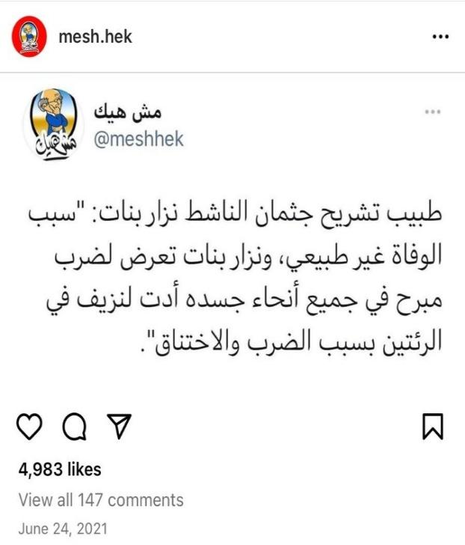
المنشور (2)
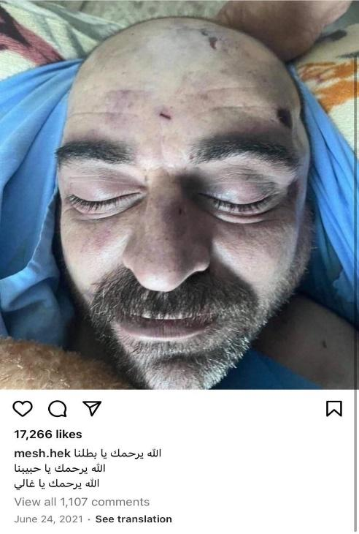
المنشور (3)
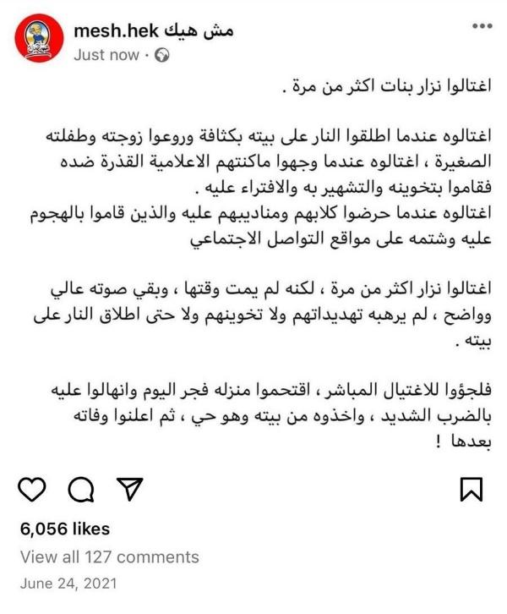
المنشور (4)
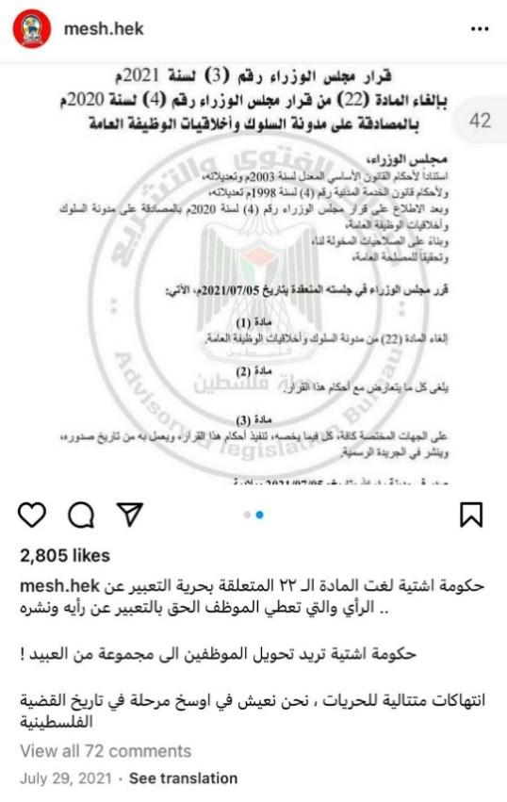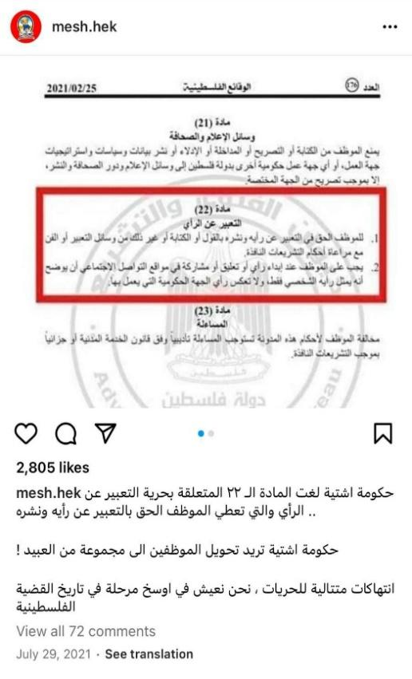
المنشور (5)
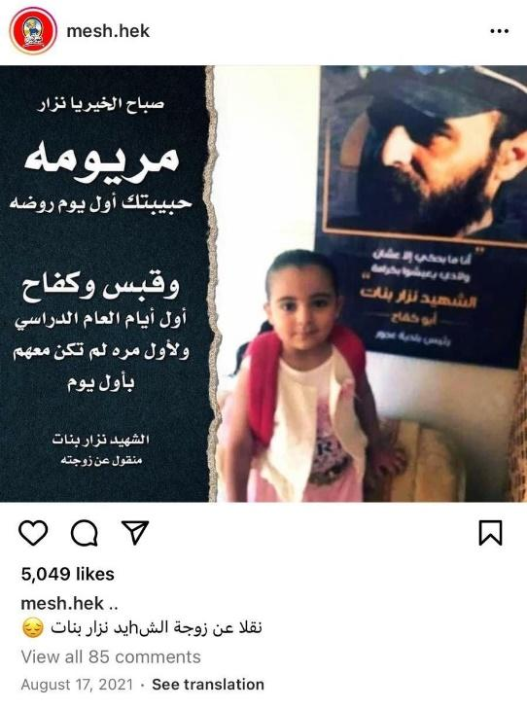
المنشور (6)
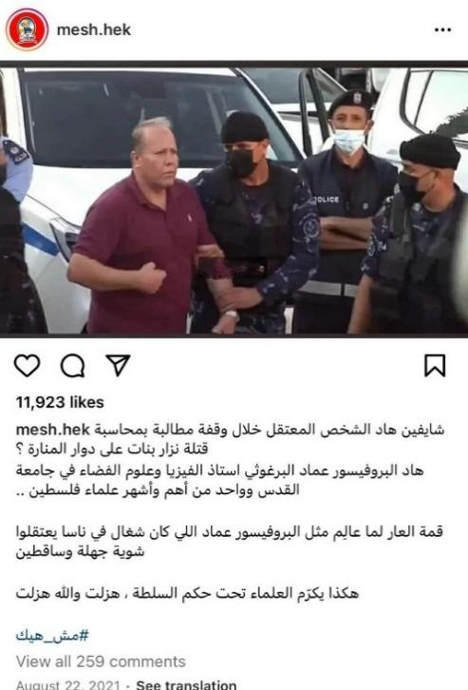
المنشور (7)
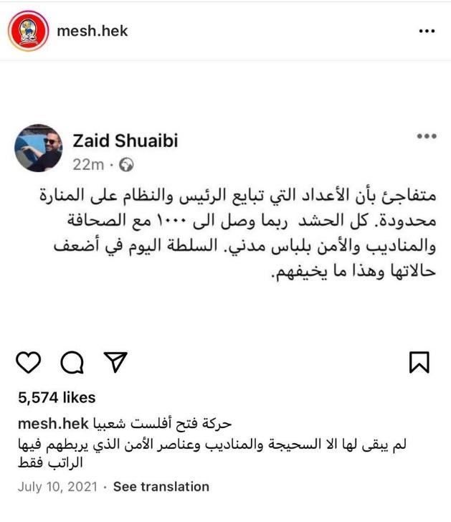
المنشور (8)
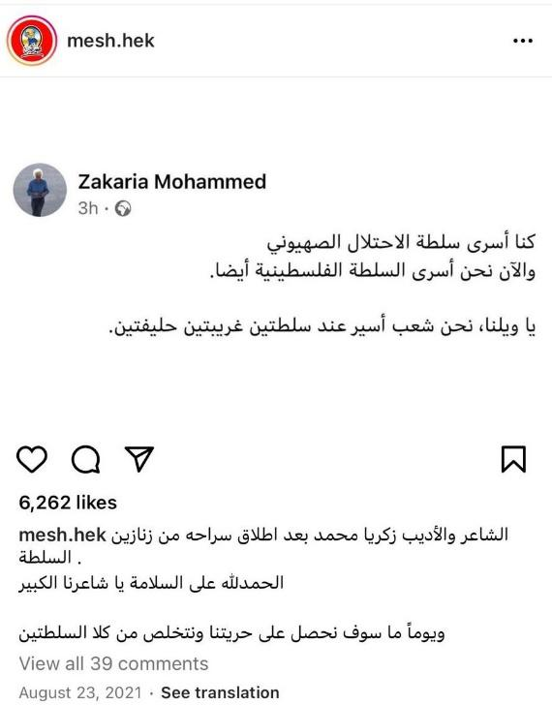
المنشور (9)
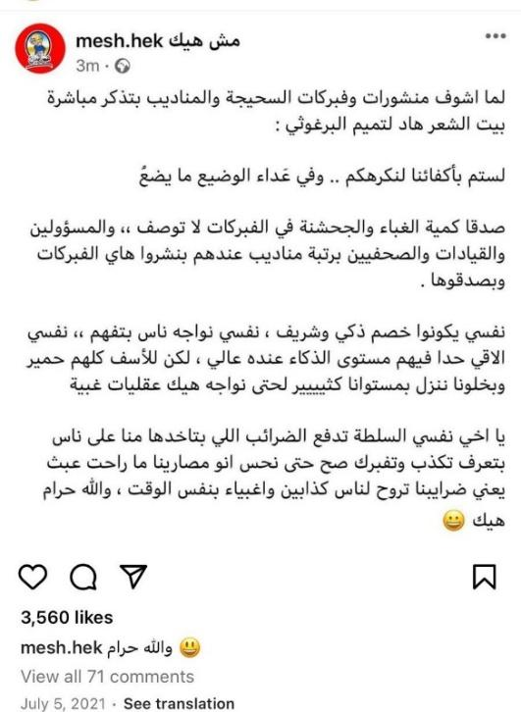
المنشور (10)
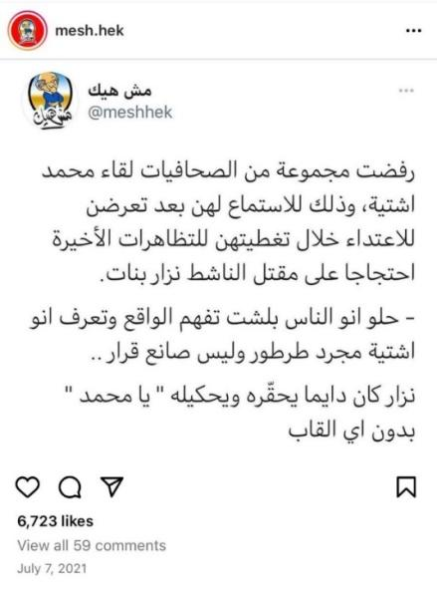

المنشور (11)
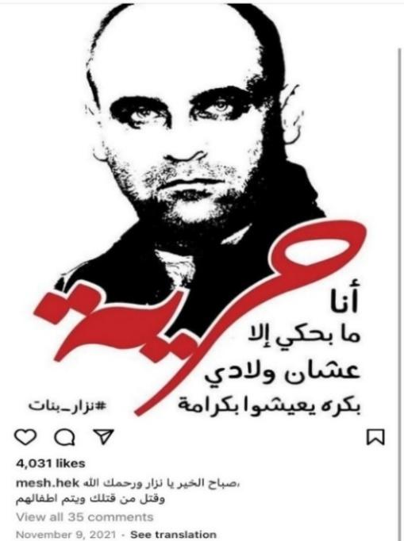

المنشور (12)
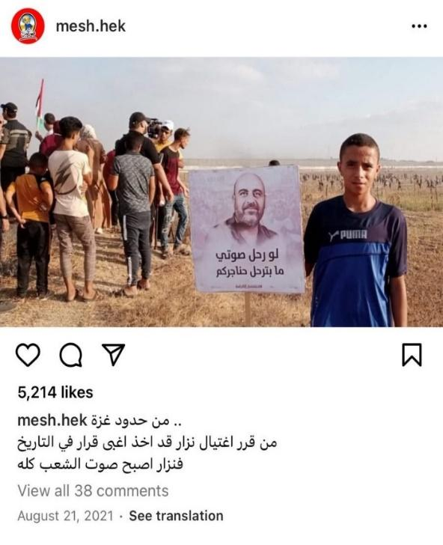
المنشور (13)
